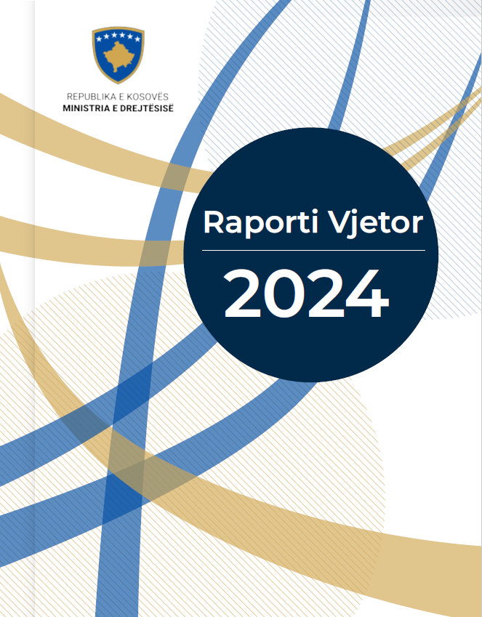
Të nderuar,

Raporti Vjetor i Ministrisë së Drejtësisë për vitin 2024, paraqet një pasqyrë të punës, arritjeve dhe sfidave që kemi hasur gjatë këtij viti. Ky raport është rezultat i angazhimit dhe punës së përkushtuar të stafit të Ministrisë, bashkëpunëtorëve tanë dhe organizatave joqeveritare.
Në vitin që lamë pas, përpjekjet kryesore të Ministrisë së Drejtësisë kishin të bënin me Reformën në Drejtësi, forcimin e sundimit të ligjit përmes infrastrukturës ligjore, ngritjen e bashkëpunimin juridik ndërkombëtar, mbështetjen e viktimave të dhunës në familje dhe dhunë me bazë gjinore, mbështetjen e OJQ-ve që merren me shërbime sociale dhe familjare, kompensimin e viktimave dhe zhvillimi i projekteve që ndikojnë drejtpërdrejt në përmirësimin e administratës dhe shërbimeve të drejtësisë.
Ky raport tregon angazhimin e Ministrisë së Drejtësisë për të adresuar sfidat që kemi përpara, por edhe për të theksuar arritjet dhe përparimin që kemi bërë në realizimin e objektivave të përbashkëta për një sistem të drejtësisë më të drejtë dhe transparent.
Në të ardhmen, do të vazhdojmë të punojmë me përkushtim për të përmbushur sfidat dhe për të arritur qëllimet tona, duke i dhënë prioritet transparencës, integritetit dhe efikasitetit në çdo aspekt të administratës së drejtësisë.
Faleminderit për mbështetjen tuaj të vazhdueshme dhe angazhimin për një drejtësi më të mirë për të gjithë!

Anita Kalanderi
Sekretare e Ministrisë së Drejtësisë
__________________________________

MINISTRIA E DREJTËSISË
I. PËRMBLEDHJA 4
Hyrje 5
Organogrami 5
II. PËRMBLEDHJA E RAPORTEVE TË PUNËS 7
Departamenti për Integrime Evropiane dhe Koordinim të Politikave 7
Reformat e ndërmarra në sistemin e drejtësisë 7
Strategjia për Sundimin e Ligjit: 8
III. LEGJISLACIONI I MIRATUAR 9
Departamenti Ligjor 9
Ligjet e miratuara- 9
Reforma në Drejtësi 10
IV. BASHKËPUNIMI JURIDIK NDËRKOMBËTAR 12
Departamenti për Bashkëpunim Juridik Ndërkombëtar 12
Ndihma Juridike Ndërkombëtare 12
Ekstradimet 12
Marrëveshjet ndërkombëtare 13
V. SHËRBIMET E PËRGJITHSHME DHE SHPENZIMET BUXHETORE 14
Departamenti për Shërbime të Përgjithshme dhe Departamenti për Buxhet dhe Financa 14
Shërbimet e Përgjithshme - 14
Buxheti 2024 15
Shpenzimet 15
VI. PROFESIONET E LIRA 16
Departamenti për Politika të Sistemit të Drejtësisë, Profesione të Lira dhe Statistika 16
Noteria 16
Jurisprudenca 18
Përmbarimi Privat: 19
Ndërmjetësim 19
Administratorët Falimentues 20
VI. QASJA NË DREJTËSI 20
Departamenti për Qasje në Drejtësi, Drejtësi Tranzicionale dhe Mbështetje të Viktimave të Krimit. 21
Strategjia për Drejtësi Tranzicionale e Republikës së Kosovës 21
Mbrojtja nga dhuna në familje, dhuna ndaj grave dhe dhuna me bazë gjinore 22
Zbatimi i Strategjisë Kombëtare për Parandalimin dhe Mbrojtjen nga Dhuna në Familje dhe Dhuna ndaj Grave – 22
Themelimi i Zyrës së Koordinatores Kombëtare për Mbrojtjen nga Dhuna në Familje Dhuna ndaj Grave dhe Dhuna me Bazë Gjinore 23
VII. MBËSHTETJA PËR VIKTIMAT E DHUNËS 26
Ndihma Juridike Falas - 26
Puna dhe Mbështetje Ekonomike për Viktimat 27
Mbështetja për OJQ 27
Finalizimi i Projektudhëzimit për Linjën Emergjente 27
Lansimi i Sistemit të Mbikëqyrjes për Dhunuesit 28
Databaza për evidentimin e rasteve të dhunës në familje 28
Funksionalizimi në sistem i tre moduleve të reja: 28
VIII. SHËRBIMET SOCIALE DHE FAMILJARE 33
Departamenti për politika të shërbime sociale dhe familjare 33
Mbështetja financiare për OJQ-të që merren me shërbime sociale dhe familjare në vitin 2024 34
Mbështetje për Personat me Aftësi të Kufizuara, Personat e Moshuar, dhe Viktimat e Dhunës në Familje, Fëmijët e braktisur për vitin 2024 35
IX. KOMUNIKIMI DHE TRANSPARENCA 37
Divizioni për Komunikim Strategjik me Publikun 37
Divizioni i Prokurimit Publik 37
Auditimi i Brendshëm 38
X. PROJEKTET DHE INICIATIVAT KRYESORE TË IMPLEMENTUARA 39
XI. SFIDA DHE PENGESA 39
XII. PËRFUNDIMI DHE PLANIFIKIMI PËR VITIN 2025 39

PËRMBLEDHJA

Raporti Vjetor i Ministrisë së Drejtësisë 2024, nxjerr në pah punën një vjeçare të këtij dikasteri me një progres të rëndësishëm në zbatimin e reformave, rritjen e transparencës dhe përmirësimin e shërbimeve për qytetarët, zbatimin e prioriteteve strategjike të Qeverisë së Republikës së Kosovës për fushën e drejtësisë dhe në realizmin e objektivave, programeve dhe projekteve sektoriale si pjesë e dokumenteve strategjike të saj si dhe bashkëpunimin me partnerë vendor dhe ndërkombëtar.

Për hartimin e raportit vjetor, Ministria e Drejtësisë ka ndjekur një metodologji të qartë dhe të strukturuar, e cila siguron që informacioni i paraqitur të jetë i saktë, i besueshëm dhe i dobishëm për analizë dhe vendimmarrje.

Raporti vjetor i Ministrisë së Drejtësisë ka për qëllim të ofrojë një pasqyrë të detajuar mbi aktivitetet, arritjet dhe sfidat e institucionit gjatë vitit 2024. Ky dokument do të shërbej si një mjet transparence dhe llogaridhënieje për publikun, institucionet shtetërore dhe partnerët ndërkombëtarë, duke reflektuar mbi reformat ligjore, politikat e ndërmarra dhe përmirësimet në sistemin e drejtësisë.

Gjithashtu, raporti synon të evidentojë progresin në forcimin e sundimit të ligjit, mbrojtjen e të drejtave të qytetarëve dhe luftën kundër korrupsionit, si dhe të ofrojë rekomandime për përmirësime të mëtejshme në sektorin e drejtësisë.

Përmes këtij raporti, mund të identifikohen praktikat më të mira dhe të bëhen ndryshime të nevojshme për të rritur efikasitetin e sistemit të drejtësisë dhe po ashtu ndihmon në hartimin e strategjive më të fokusuara për të adresuar nevojat e qytetarëve dhe për të siguruar një qasje më të barabartë ndaj drejtësisë.

Ky raport, u ofron mundësinë qytetarëve të kuptojnë përparimin në fushën e drejtësisë dhe të informohen mbi të drejtat dhe mundësitë e tyre ligjore. Gjithashtu, raporti i ndihmon organizatat e shoqërisë civile dhe mediat të monitorojnë punën e institucioneve dhe të kërkojnë llogaridhënie për çështje të rëndësishme.

Në pjesën e parë të Raportit, do të ofrohet informacion për strukturën organizative të Ministrisë sipas Rregullore ZKM-Nr. 10/2023 për Organizimin e Brendshëm dhe Sistematizimin e Vendeve të Punës në Ministrinë e Drejtësisë për të vazhduar më pas me reformat ligjore e politikat kryesore, të dhënat statistikore, sfidat dhe konkluzionet.

Hyrje

Në dhjetor të vitit 2023 pas hyrjes në fuqi të Rregullores Nr. 10/2023 për Organizimin e Brendshëm dhe Sistematizimin e Vendeve të Punës, Ministria e Drejtësisë ka nisur ri-strukturimin e brendshëm të saj i cili është përmbyllur në vitin 2024. Ky informacion është i rëndësishëm për të kuptuar më mirë mënyrën e funksionimit të Ministrisë dhe përgjegjësitë e secilës njësi në proceset e zbatimit të politikave dhe reformave.

Organogrami

Sipas kësaj Rregulloreje, struktura organizative e Ministrisë është: Kabineti i Ministrit; Zyra e Sekretarit të Përgjithshëm; Departamentet dhe Divizionet.
Pra janë gjithsej nëntë ( 9) Departamente, njëzet e tetë (28) Divizione ku numri në total është në 143 punonjës, prej tyre, 64 meshkuj dhe 79 femra.
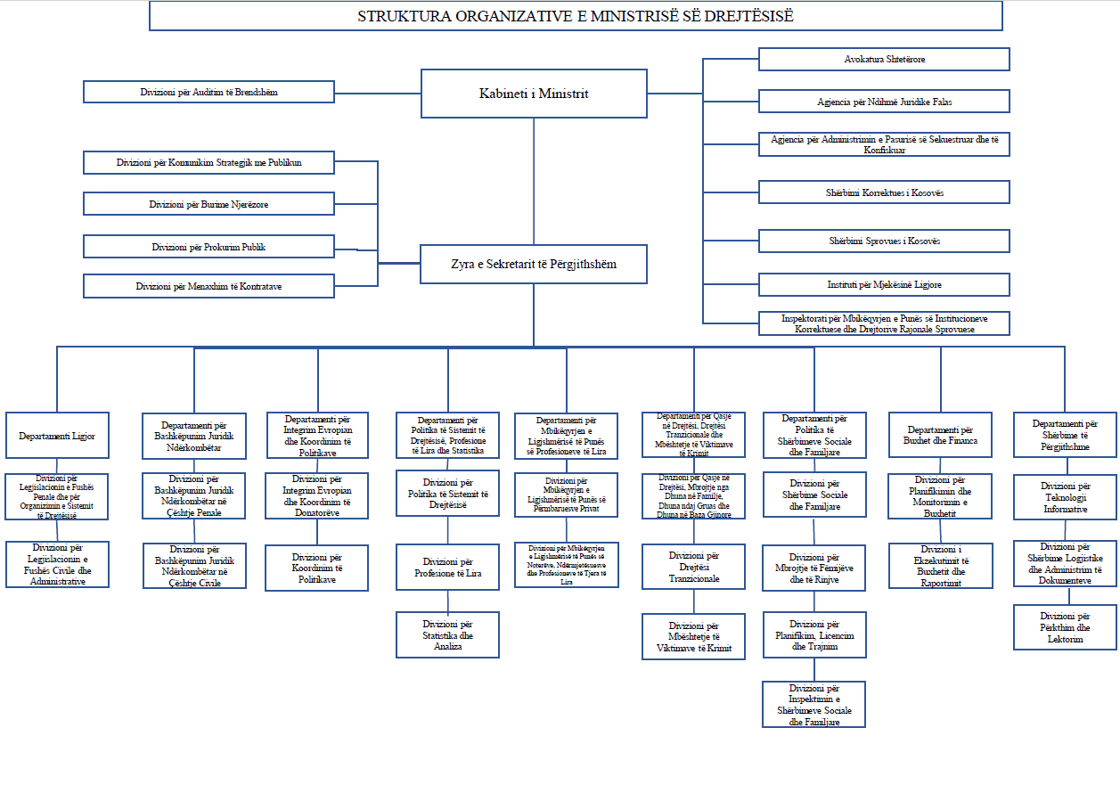

Roli dhe Misioni i Ministrisë së Drejtësisë mbështetet në dispozitat ligjore, të Rregullores së Qeverisë nr. 14/2023, (për fushat e përgjegjësisë administrative të Zyrës së Kryeministrit dhe Ministrive)
Roli i MD-së është mbikëqyrja dhe administrimi i shërbimeve ligjore dhe korrektuese, hartimi i akteve ligjore dhe nënligjore, dhe kujdesja për licensimin dhe mbikëqyrjen e profesioneve të caktuara ligjore. Rol tjetër është gjithashtu ofrimi i mbështetjes në trajtimin e çështjeve sociale dhe njerëzore, si dhe përfaqësimi i shtetit në procedurat gjyqësore dhe ndërkombëtare.

Në kuadër të MD-së funksionojnë departamentet si mëposhtme:
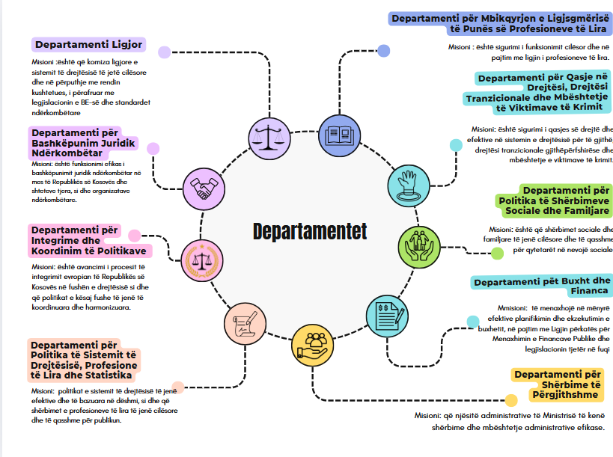

PËRMBLEDHJA E RAPORTEVE TË PUNËS

Departamenti për Integrime Evropiane dhe Koordinim të Politikave

Reformat e ndërmarra në sistemin e drejtësisë - Ministria e Drejtësisë ka një rol kyç në zbatimin dhe koordinimin e Reformës në Drejtësi dhe Strategjisë për Sundimin e Ligjit. Si institucion përgjegjës për hartimin e politikave dhe ligjeve në sektorin e drejtësisë, MD siguron që reformat të jenë të orientuara drejt forcimit të pavarësisë dhe efikasitetit të sistemit gjyqësor. Po ashtu, MD ka një rol kyç në zbatimin e Strategjisë për Sundimin e Ligjit, duke siguruar koordinimin efektiv të institucioneve të drejtësisë dhe forcimin e mekanizmave për luftën kundër korrupsionit dhe krimit të organizuar.
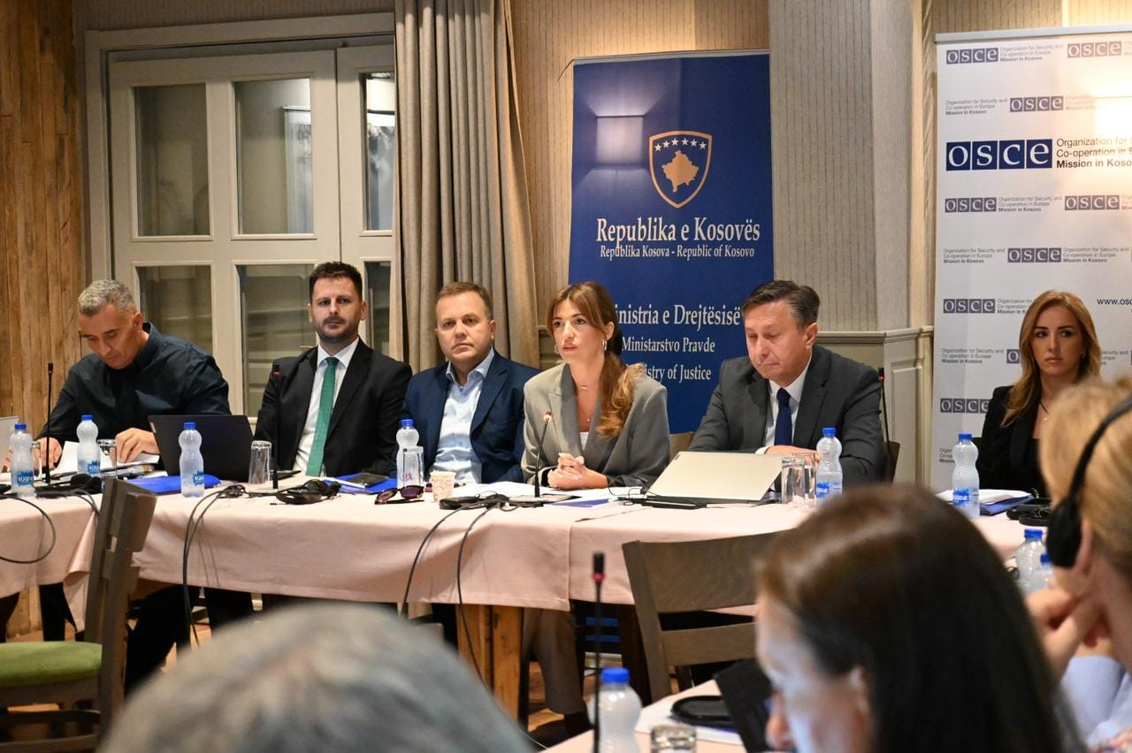
Departamenti për Integrim Evropian dhe Koordinim të Politikave (DIEKP) ka luajtur një rol kyç në avancimin e reformës në drejtësi gjatë vitit 2024. Pas nënshkrimit të Deklaratës së

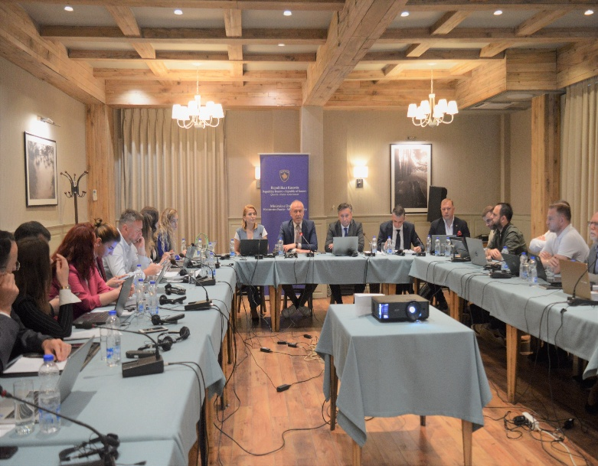

Përbashkët të Zotimeve më 14 mars 2023, janë organizuar pesë punëtori dhe disa takime të rëndësishme me institucionet e drejtësisë dhe partnerët ndërkombëtarë (takimi njoftues i grupit punues i 15 janarit, takimi me kryesuesit e KGJK dhe KPK me 22 mars, takimi me Nënshkruesit e Deklaratës me 27 mars, takimi me zyrtare të lartë ndërkombëtarë dhe nënshkruesit e deklaratës me 2 prill si dhe takimin e Grupit Koordinues për Reformë në Drejtësi me krerët institucional të drejtësisë si dhe partnerët ndërkombëtar 7 prill).

Strategjia për Sundimin e Ligjit - Në kuadër të Strategjisë për Sundimin e Ligjit, Ministria e Drejtësisë , ka bashkëpunuar ngushtë me partnerët ndërkombëtarë për të siguruar zbatimin efektiv të prioriteteve të qeverisë. Gjatë vitit 2024, DIEKP ka kontribuar në hartimin dhe monitorimin e Planit të Veprimit për Sundimin e Ligjit, duke përfshirë masa për rritjen e transparencës dhe llogaridhënies në institucionet e drejtësisë.

Gjatë kësaj periudhe nga DIEKP i cili shërben si Sekretariat, është monitoruar zbatimi i Strategjisë për Sundimin e Ligjit. Në këtë kuadër janë përgatitur dy raporte mbi zbatimin e kësaj Strategjie të cilat janë paraqitur për miratim nga Komiteti Drejtues i kësaj Strategjie që përbëhet nga tre ministra dhe krerët e sistemit të Drejtësisë.

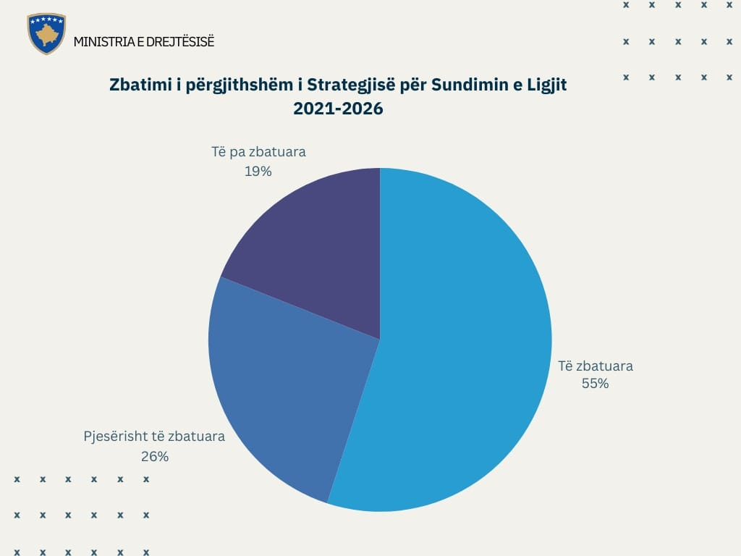
Pas vendimit të Komitetit Drejtues për monitorimin e zbatimit të Strategjisë për Sundimin e Ligjit, dhe rrjedhimisht kërkesës për rishikimin e kësaj Strategjie, janë ndarë detyrat për përgatitjen e disa dokumenteve të politikave të cila do i paraprijnë procesit të përfshirjes së tyre në Planin e ri të Veprimit të Strategjisë 2024-2026. Departamenti ka përgatitur 5 nga gjithsej 15 dokumente të politikave të cilat ishin pjesë e këtij procesi si dhe janë mbajtur takime.

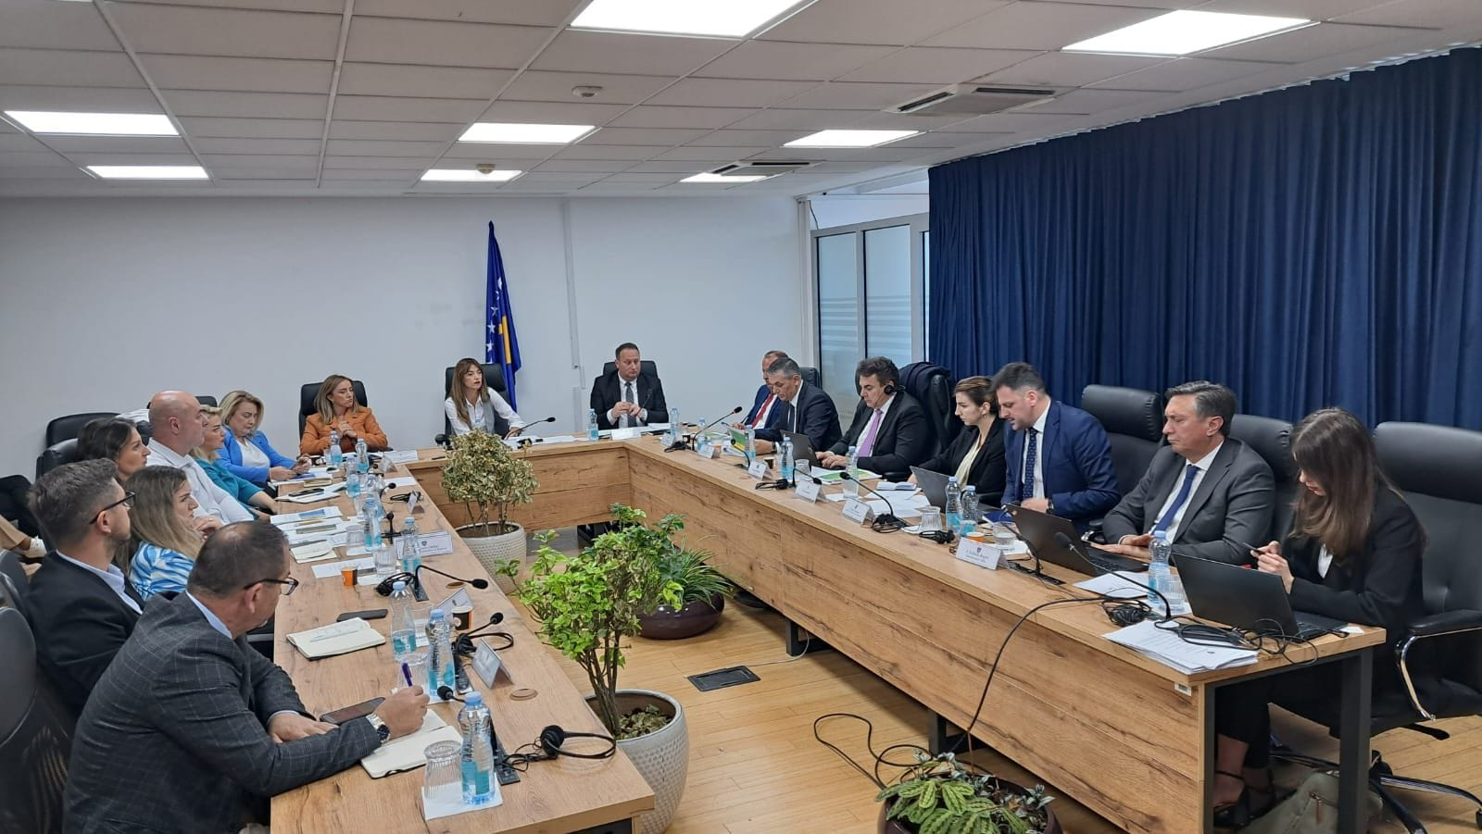
Nga DIEK-ja janë përgatitur shumë analiza dhe shënime për politika të ndryshme në kuadër të reformës së tërësishme në drejtësi. Në linjë me këtë, vlen të përmendet procesi i ofrimit të dhënave në Matricën e cila shërbente për aplikimin në Këshillin e Evropës.

LEGJISLACIONI I MIRATUAR

Departamenti Ligjor

Gjatë vitit 2024, Ministria e Drejtësisë ka hartuar një sërë ligjesh dhe reformash për përmirësimin e sistemit të drejtësisë në Kosovë.

Ligjet e miratuara- Ndër ligjet kryesore të miratuara në Qeveri dhe Kuvend janë ndryshimet në Ligjin për Këshillin Prokurorial të Kosovës dhe Ligji për Byronë Shtetërore për Konfiskimin e Pasurisë së Pajustifikueshme. Po ashtu gjatë këtij viti janë miratuar edhe Ligji për të Drejtat Pronësore të të Huajve, Ligji për Noterinë, Ligji për Falimentimin dhe Marrëveshja me Danimarkën për përdorimin e burgut në Gjilan. Po ashtu, është ratifikuar marrëveshja me BE-në për programin "Drejtësia", si dhe është miratuar Ligji për Gjykatën Administrative.

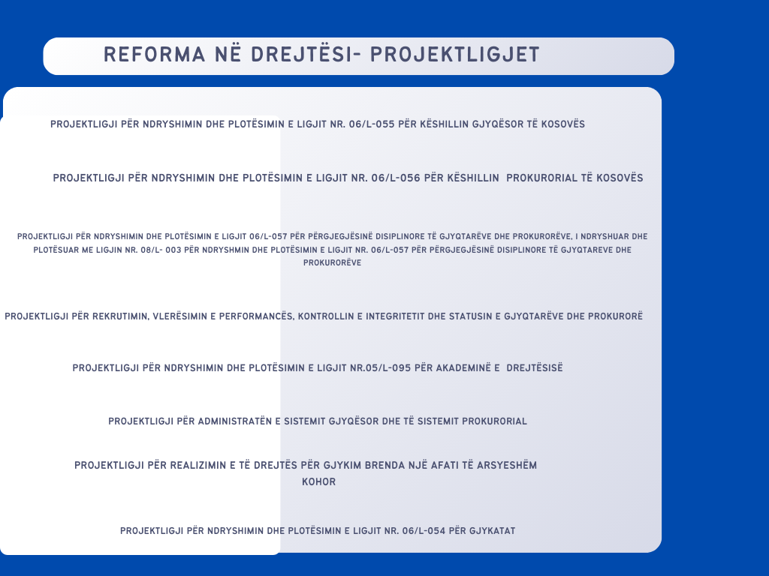
Reforma në Drejtësi- Në kuadër të reformës në drejtësi, janë hartuar projektligje për rritjen e përgjegjësisë dhe llogaridhënies së gjyqtarëve dhe prokurorëve, përfshirë Projektligjin për Përgjegjësinë Disiplinore dhe atë për Rekrutimin dhe Vlerësimin e tyre. Gjithashtu, janë bërë ndryshime në Ligjin për Akademinë e Drejtësisë, si dhe është propozuar një Projektligj për të garantuar gjykime brenda një afati të arsyeshëm. Për më tepër, janë ndërmarrë ndryshime në Kodin Penal dhe në procedurat civile, duke synuar rritjen e efikasitetit të sistemit të drejtësisë dhe forcimin e shtetit të së drejtës.

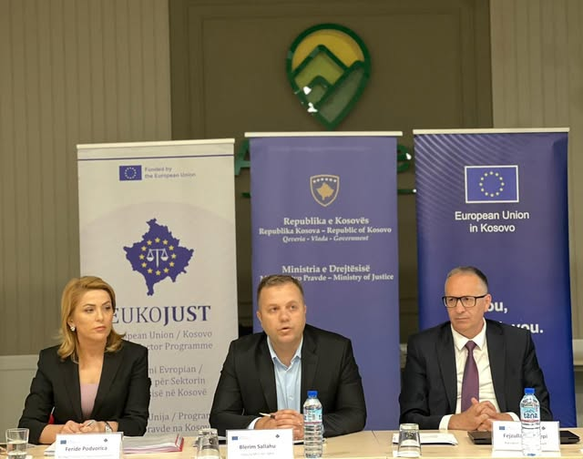
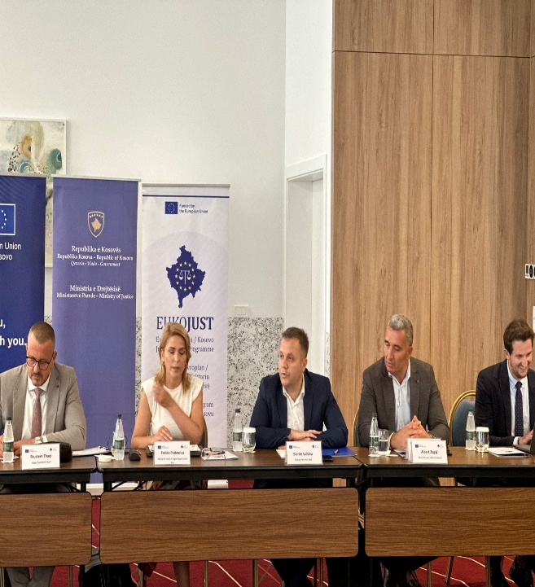
Me qëllim të hartimit dhe finalizimit të Projekt Kodit të Procedurës Civile, Projekt Ligjit për Ndryshimin dhe Plotësimin e Kodit Penal të Republikës së Kosovës, i ndryshuar dhe plotësuar me Ligjin nr. 08/L-188, si dhe Projekt Ligjit për ndryshimin dhe plotësimin e Ligjit nr. për Ndërmjetësim gjatë kësaj periudhe janë mbajtur takime dhe punëtori të shumta me grupet punuese përkatëse dhe akterët relevant.

Gjatë periudhës njëvjeçare, Departamenti Ligjor në kuadër të Ministrisë së Drejtësisë po ashtu ka përfunduar 29 akte nënligjore dhe Vlerësimi Ex-Post i Ligjit Nr. 05/L-087 për Kundërvajtje si dhe ka shqyrtuar dyqind e tridhjetë e pesë (235) kërkesa nga shtetasit e huaj për fitimin e të drejtës së pronësisë në pronë të paluajtshme në Republikën e Kosovës, si dhe shtatë (7) rregullore të komunave të dërguara nga Ministria e Administrimit të Pushtetit Lokal.

BASHKËPUNIMI JURIDIK NDËRKOMBËTAR

Departamenti për Bashkëpunim Juridik Ndërkombëtar

Ndihma Juridike Ndërkombëtare -Përgjatë vitit 2024, Departamenti për Bashkëpunim Juridik Ndërkombëtar ka zbatuar politikat e Ministrisë së Drejtësisë dhe Qeverisë së Republikës së Kosovës në luftimin e krimit nacional, rajonal dhe transnacional, duke mbajtur kontakte, takime, shkëmbyer informata dhe këshilla rreth procedimit të rasteve me Prokuroritë, Gjykatat dhe Policinë e Kosovës si dhe Ministritë e Drejtësisë të shteteve të ndryshme.

Në lidhje me këtë, DBJN ka proceduar kërkesa dhe përgjigje për ndihmë juridike ndërkombëtare, të cilat përfshijnë, ndër të tjerash, kërkesa lidhur me arrestimin e përkohshme, ekstradimin, transferimin e personave të dënuar, urdhër arrestet ndërkombëtare, ekzekutimin e vendimeve të huaja gjyqësore, si dhe forma të ndryshme të ndihmës juridike të ndërsjellë, lidhur me shërbimin e dokumenteve gjyqësore, marrjen në pyetje të dëshmitareve etj.

Gjatë vitit 2024, janë proceduar 4,950 kërkesa/përgjigje për ndihmë juridike ndërkombëtare, prej të cilave 2,278 civile dhe 2,672 penale.

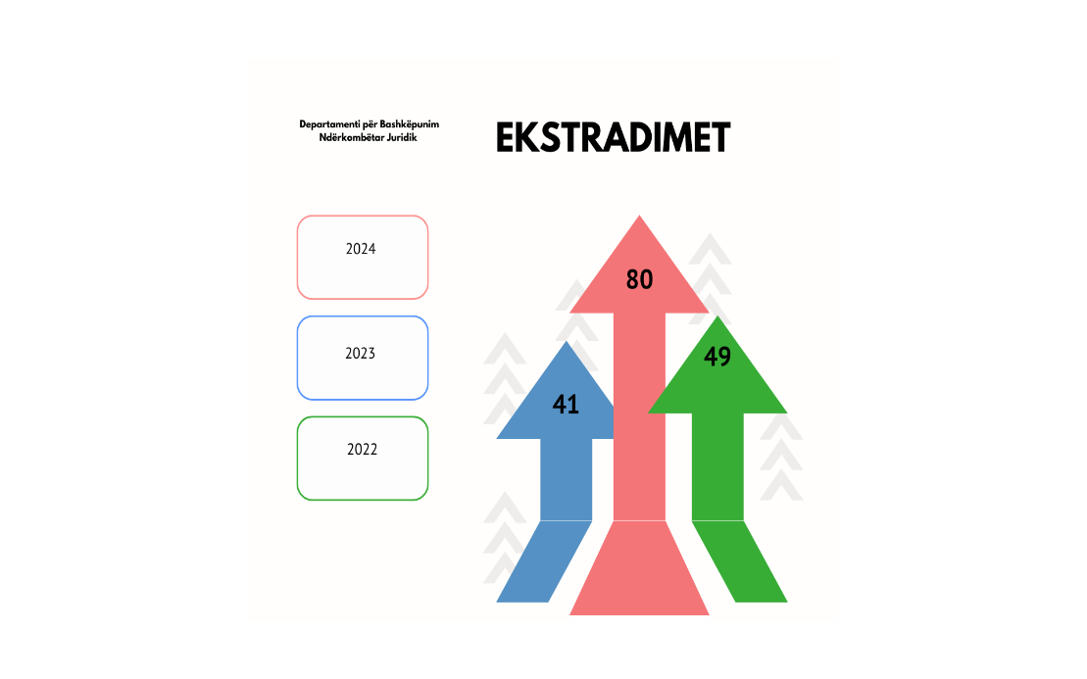
Ekstradimet - Pra këtë vit është një numër rekord i ekstradimeve të realizuara nga Kosova (më i madhi i realizuar në historinë e Republikës së Kosovës). Janë realizuar gjithsej 80 ekstradime: prej tyre, 45 persona janë ekstraduar nga vendet tjera për në Republikën e Kosovës me kërkesë të organeve gjyqësore vendore, kurse 32 persona janë ekstraduar nga Republika e Kosovës për në shtetet kërkuese si dhe 3 ekstradime transit. Po ashtu janë transferuar 5 persona të dënuar nga vende të ndryshme në Kosovë.
Marrëveshjet ndërkombëtare - Gjatë vitit 2024, Ministria e Drejtësisë ka negociuar dhe finalizuar një sërë marrëveshjesh që synojnë përmirësimin e bashkëpunimit në fushën penale, ekstradimit dhe transferimit të personave të dënuar. Këto marrëveshje jo vetëm që lehtësojnë procedurat juridike ndërkombëtare, por edhe forcojnë sundimin e ligjit, duke siguruar që drejtësia të vihet në vend përtej kufijve shtetërorë. Po ashtu, nënshkrimi i Konventave të Konferencës së Hagës shënon një arritje historike për integrimin e Kosovës në mekanizmat ndërkombëtarë të drejtësisë.

Marrëveshjet e iniciuara gjatë vitit 2024:
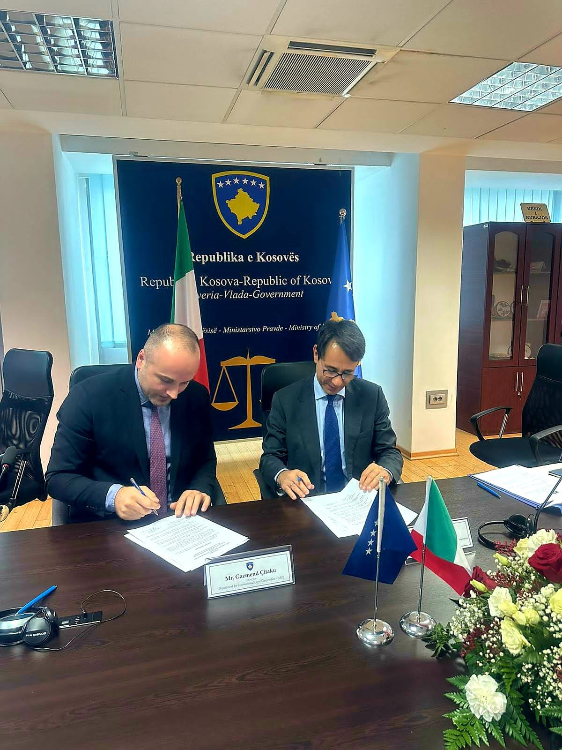
- Marrëveshja për Ndihmë të Ndërsjellë Juridike në çështjet penale me Belgjikën;
- Marrëveshja për Ndihmë të Ndërsjellë Juridike në çështjet penale me Austrinë (në një marrëveshje janë përfshirë ndihma e ndërsjellë juridike në çështjet penale, ekstradimi dhe transferimi i personave të dënuar);
- Plotësim Ndryshimi i Marrëveshjes për Ndihmë të Ndërsjellë Juridike në çështjet penale me Shqipërinë.

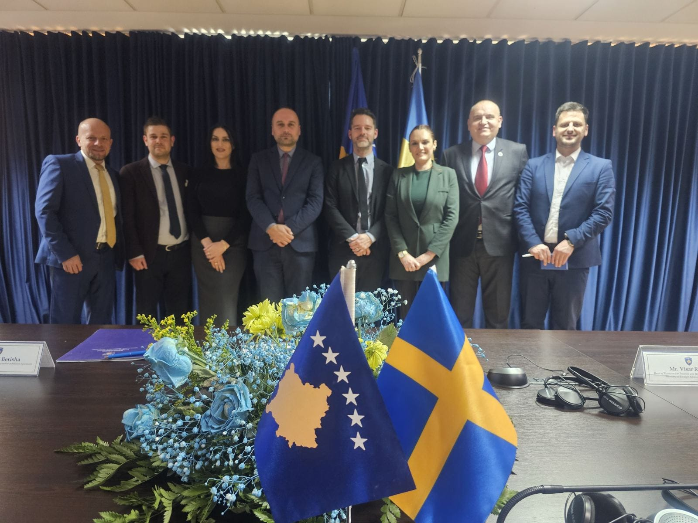
Marrëveshjet e finalizuara (nënshkruara):

- Marrëveshja për Ndihmë të Ndërsjellë Juridike në çështjet penale me Suedinë;
- Marrëveshja për Ekstradim me Suedinë;
- Marrëveshja për Transferimin e Personave të Dënuar me Suedinë.

Hyrja në fuqi e marrëveshjeve të nënshkruara

- Marrëveshja për Ekstradim me Slloveninë;
- Marrëveshja për Transferimin e Personave të Dënuar me Slloveninë;
- Marrëveshja për Zbatimin e Ndërsjellë të Aktgjykimeve në Çështjet Penale me Slloveninë.

Krahas aktiviteteve të rregullta ditore, DBJN ka promovuar vazhdimisht bashkëpunimin ndërkombëtar përmes kontakteve të drejtpërdrejta, takimeve dypalëshe, takimeve operacionale dhe përfaqësimit në forume ndërkombëtare. Si rrjedhojë e respektit dhe besimit reciprok të ndërtuar, DBJN ka dhënë kontribut të rëndësishëm në krijimin dhe thellimin e marrëdhënieve shumë të mira me të gjitha shtetet, duke përshirë edhe ato që nuk e kanë njohur Kosovën, në këtë formë edhe duke e forcuar subjektivitetin ndërkombëtar të Kosovës.
Zyrtarë nga DBJN kanë marrë pjesë në disa aktivitete për ngritjen e kapaciteteve, të tilla si webinare por dhe konferenca ndërkombëtare të realizuara si ajo në Ankara, Turqi, etj, por edhe në formatin virtual, të organizuara nga Këshilli i Evropës dhe Eurojust.

Bashkëpunimi me EUROJUST

DBJN gjatë vitit 2024 ka pasur bashkëpunim të shkëlqyer me EUROJUST në lidhje me disa raste penale, të ndërlidhura sidomos me ndjekjen e veprave penale të krimit të organizuar, pastrimit të parave dhe trafikimit të lëndëve narkotike, etj. Bashkëpunimi me Rrjetin Gjyqësor Evropian (Europian Judicial Network - EJN)
Bashkëpunimi dhe komunikimi me Rrjetin Gjyqësor Evropian dhe me autoritetet e shteteve të huaja përmes tij, ka qenë i rregullt dhe i vazhdueshëm përgjatë periudhës raportuese.

SHËRBIMET E PËRGJITHSHME DHE SHPENZIMET BUXHETORE

Departamenti për Shërbime të Përgjithshme dhe Departamenti për Buxhet dhe Financa

Shërbimet e Përgjithshme -Departamenti për Shërbime të Përgjithshme ka për mision sigurimin e shërbimeve administrative efikase për njësitë e Ministrisë. Gjatë periudhës janar–dhjetor 2024, ai ka ofruar mbështetje në shërbime të përgjithshme për tërë sistemin ministror, duke siguruar funksionimin e pandërprerë të administratës.
Ky Departament ka monitoruar zbatimin e shpenzimeve dhe raportin e përqindjes së përdorimit të buxhetit për Ministrinë e Drejtësisë në përputhje me dispozitat dhe kërkesat e Ligjit për ndarje buxhetore, po ashtu ka hartuar dhe zbatuar dokumente për zhvillimin e teknologjisë informative (TI) duke bërë kështu kontribues në zhvillimin e digjitalizimit në kudër të Ministrisë së Drejtësisë.
Gjithashtu, gjatë këtij viti, ky Departament ka mirëmbajtur disa baza të të dhënave, pasuritë dhe inventarët e Ministrisë, ka ofruar shërbime logjistike dhe ka administruar transportin e zyrtarëve dhe mirëmbajtjen e automjeteve.
Përveç kësaj, Departamenti ka menaxhuar sistemin e arkivit dhe dokumenteve ku vetëm në periudhën janar- shtator janë pranuar 2458 shkresa në Arkivin Qendror të MD-së. Po ashtu, ka ofruar shërbime të përkthimit dhe shpërndarjes së dokumenteve, duke ndihmuar në rritjen e efikasitetit administrativ dhe operativ të Ministrisë.
Departamenti po ashtu së bashku me Zyrën e Sekratares dhe Divizionin për Komunikim Strategjik me Publikun ka hartuar Regjistrin e Dokumenteve Publike të Ministrisë së Drejtësisë, e cila rrjedh nga Plani i Integriteti të Ministrisë së Drejtëisë, e cila ishte edhe kërkesë e Agjencisë për Informim dhe Privatësi.

Buxheti 2024 - Departamenti për Buxhet dhe Financa, ofron mbështetje profesionale për tërë Ministrinë e Drejtësisë në lëmin e planifikimit të buxhetit, Planit të Rrjedhës së Parasë dhe Zotimeve. Buxheti i Ministrisë së Drejtësisë është një instrument thelbësor për realizimin e objektivave strategjike në fushën e drejtësisë dhe sundimit të ligjit. Planifikimi dhe alokimi i mjeteve financiare synojnë të sigurojnë funksionimin efikas të institucioneve të drejtësisë, përmirësimin e infrastrukturës ligjore dhe zbatimin e reformave në përputhje me prioritetet qeveritare.
Buxheti i Ministrisë së Drejtësisë me të gjitha programet dhe nën programet e saja sipas Ligjit Nr.08/L-260 mbi ndarjet fillestare buxhetore për vitin 2024 ishte në vlerë prej 47,481,416.58 euro. Me rishikimin e buxhetit, Ministria e Drejtësisë ka pasur buuxhet ne vlerë prej 42,971,339.20 ku nga kjo shumë deri në dhjetor të vitit 2024 janë shpenzuar 40,373,284.08

Shpenzimet - Tabela e më poshtme specifikon shpenzimet si : paga dhe mëditje, mallra dhe shërbime, shpenzime komunale, subvencionet dhe transferet dhe shpenzimet kapitale.

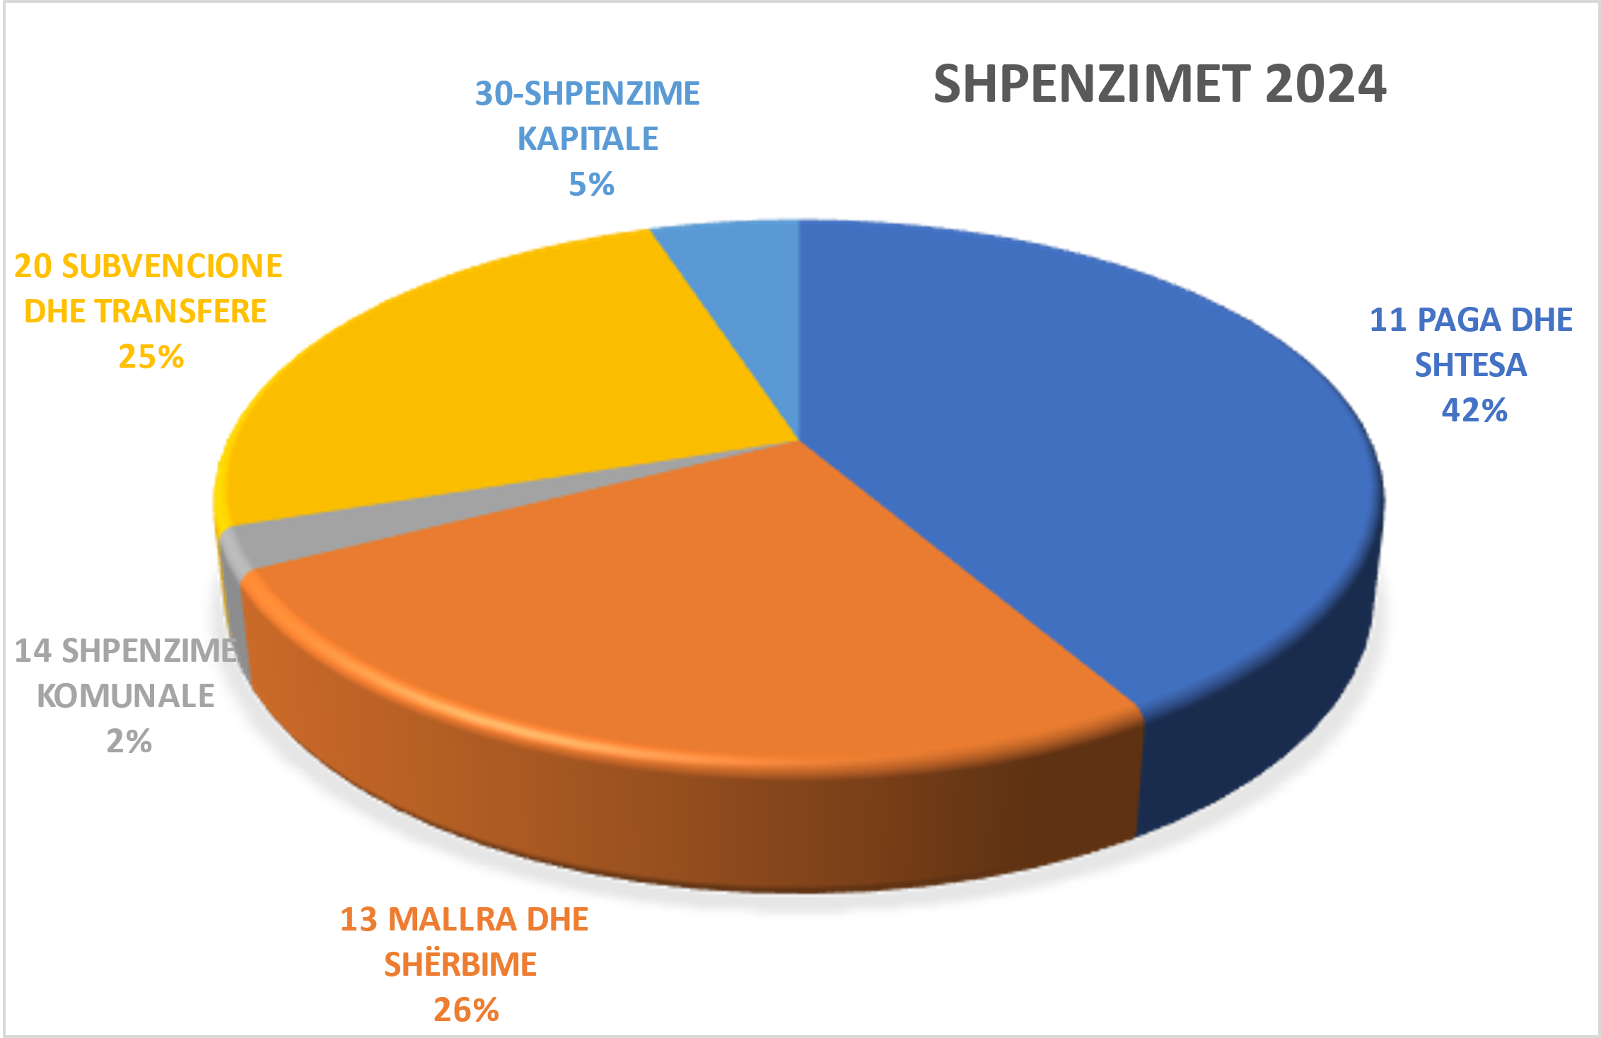

Vlen të theksohet se të gjitha shpenzimet publikohen në ueb faqen e Ministrisë së Drejtësisë në baza javore duke u bazuar në Ligjit për Qasje në Dokumente Publike lidhur me publikimin e të dhënave me vetiniciativë: https://md.rks-gov.net/publikimet/shpenzimet-javore/

VI. PROFESIONET E LIRA

Departamenti për Politika të Sistemit të Drejtësisë, Profesione të Lira dhe Statistika

Departamenti për Politika të Sistemit të Drejtësisë, Profesione të Lira dhe Statistika ka për mision zhvillimin e politikave efektive dhe të bazuara në dëshmi për sistemin e drejtësisë, si dhe sigurimin e shërbimeve cilësore dhe të qasshme për profesionet e lira. Ky Departament harton strategji dhe dokumente politike, ofron mbështetje në hartimin dhe vlerësimin e legjislacionit dhe siguron licencimin e profesioneve të lira. Gjithashtu, menaxhon provimet profesionale, mbledh dhe analizon të dhëna mbi funksionimin e sistemit të drejtësisë, duke ofruar raporte dhe rekomandime për institucionet e brendshme dhe palët e jashtme.

Noteria - Gjatë vitit 2024, Ministria e Drejtësisë ka pasur dy procese lidhur me Noterinë: shpallja e konkursit për dhënien e Provimit të Noterisë; dhe shpallja e konkursit për zgjedhjen dhe emërimin e Noterëve.

Në janar të vitit 2024 është mbajtur Provimi i Noterisë me shkrim ku ju kanë nënshtruar gjithsejtë 437 kandidatë, prej tyre provimin me shkrim e kanë kaluar 65 kandidate ndërsa provimi me gojë është mbajtur në shkurt të vitit 2024 ku kanë kaluar gjithsejtë 56 kandidat. Po ashtu në dhjetor, Ministria e Drejtësisë ka hapur sërish konkurs për zgjedhjen e noterëve i cili është në proces.
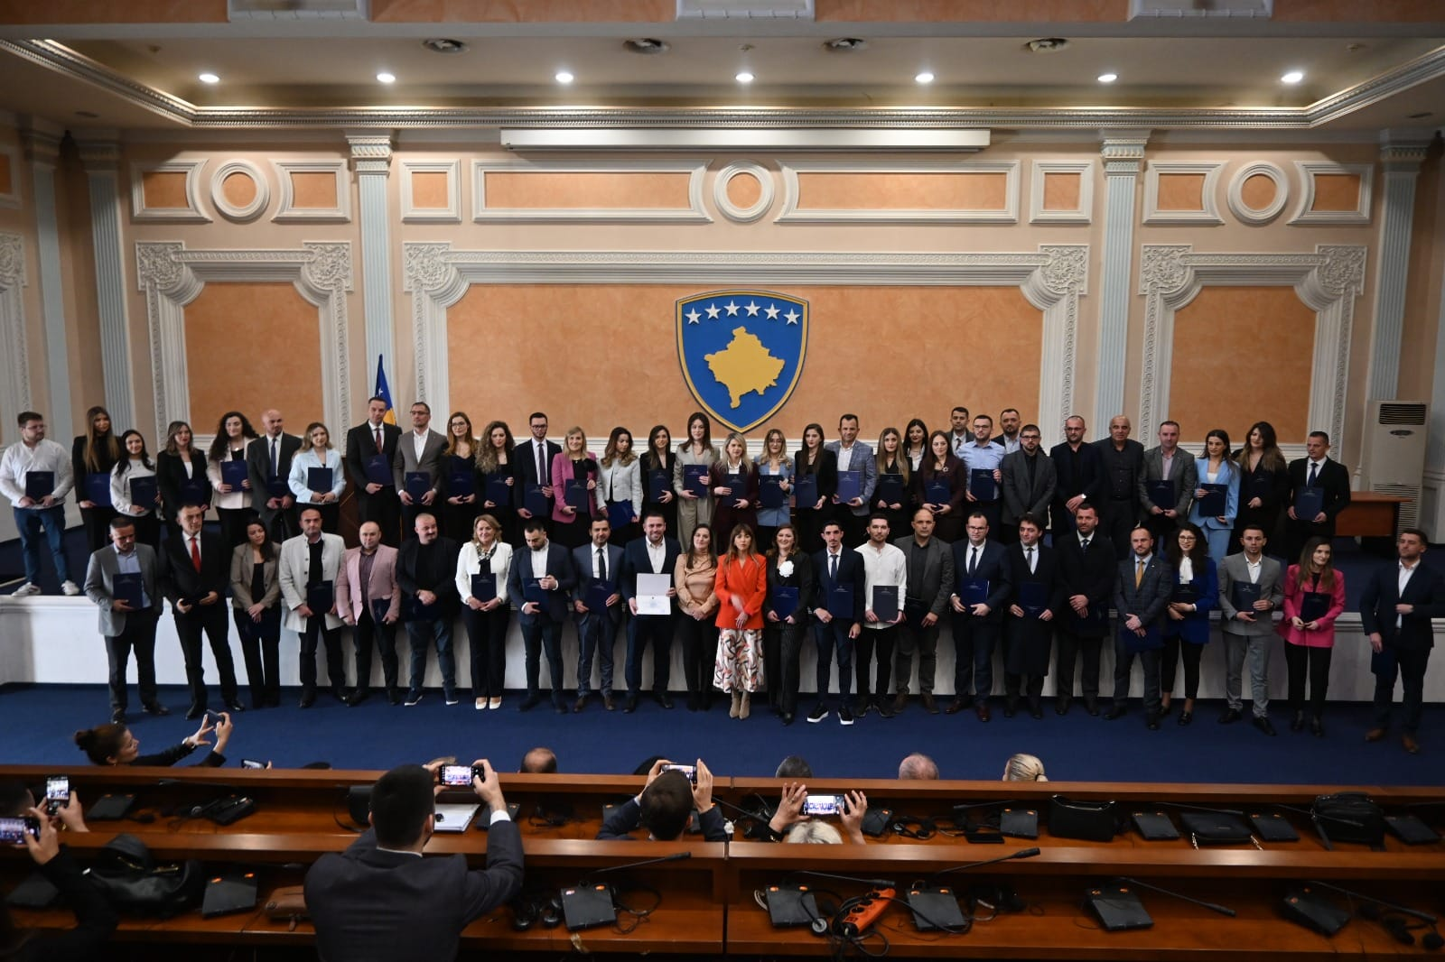

Pas këtij procesi, Ministria e Drejtësisë, në muajin prill 2024 ka shpallur konkurs për zgjedhjen dhe emërimin e Noterëve ku nga 208 kandidate që janë intervistuar janë nxjerrë 100 vendimet, ku prej tyre kanë pranuar detyrën 86 kandidatë.

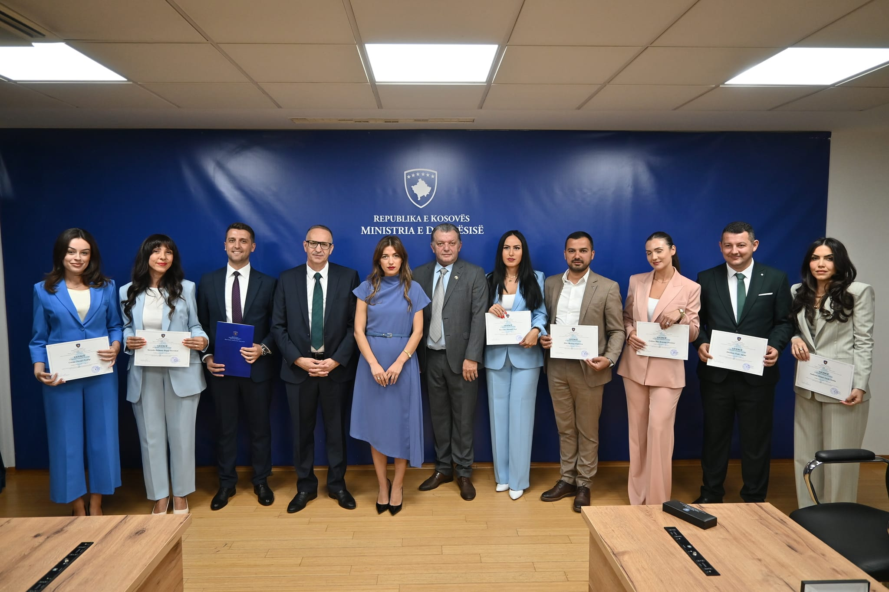
Provimi dhe emërimi i noterëve është karakterizuar me një proces transparent, të hapur dhe të drejtë. Për rrjedhën e këtij procesi, ministrja e Drejtësisë, Albulena Haxhiu ishte takuar me Komisioni për zgjedhjen e Noterëve.
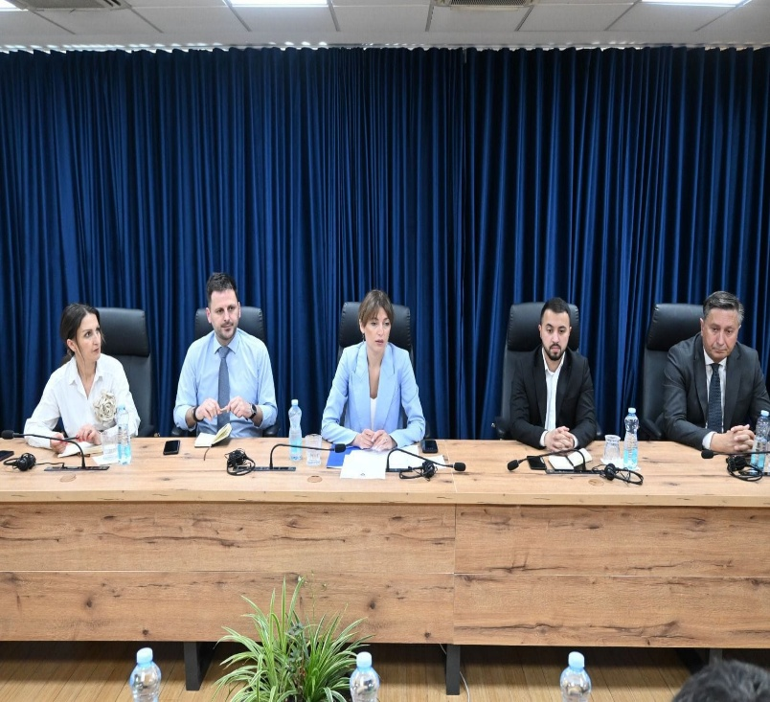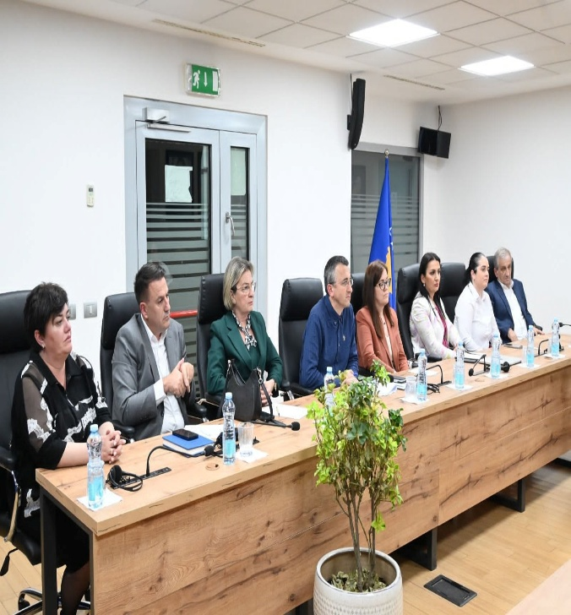

Ministria e Drejtësisë gjatë vitit 2024 ka paraparë reforma në profesionet e lira. Njëra ndër to është edhe ndryshimet në Ligjin për Noteri, i miratuara nga Kuvendi i Republikës së Kosovës, ku është paraparë digjitalizim në shërbimet noteriale, efikasiteti i shtuar në shërbime, forcimi i sistemit disiplinor të noterëve me anë të themelimit të Komisionit të pavarur Disiplinor në përbërje nga dy gjyqtarë dhe një noter dhe mundësimi i mbajtjes së Regjistrit Elektronik të Testamenteve nga Oda nën mbikëqyrjen e Ministrisë.

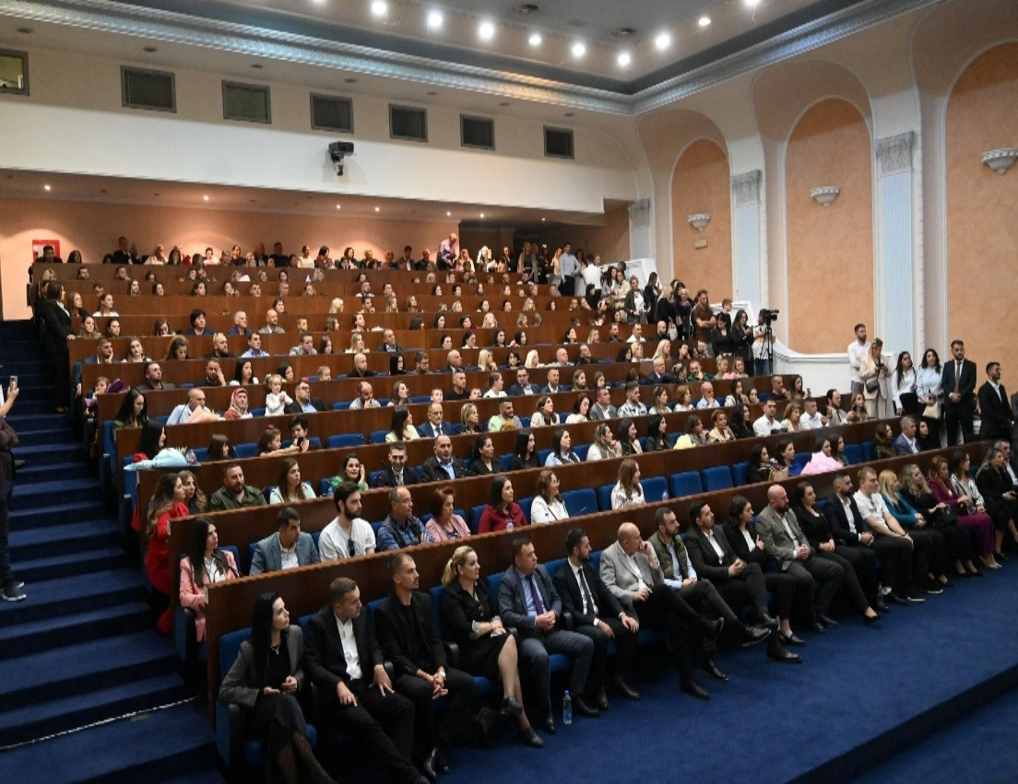

Jurisprudenca- Një proces teje i rëndësishëm për Ministrinë e Drejtësisë gjatë vitit 2024 ka qenë edhe Provimi i Jurisprudencës i cili është karakterizuar me transparencë. Përgjatë këtij viti, Provimi i Jurisprudencës është realizuar dy herë, ku kanë kaluar gjithsej 223 kandidatë, ndërsa në riprovim kanë mbetur 147 kandidatë.

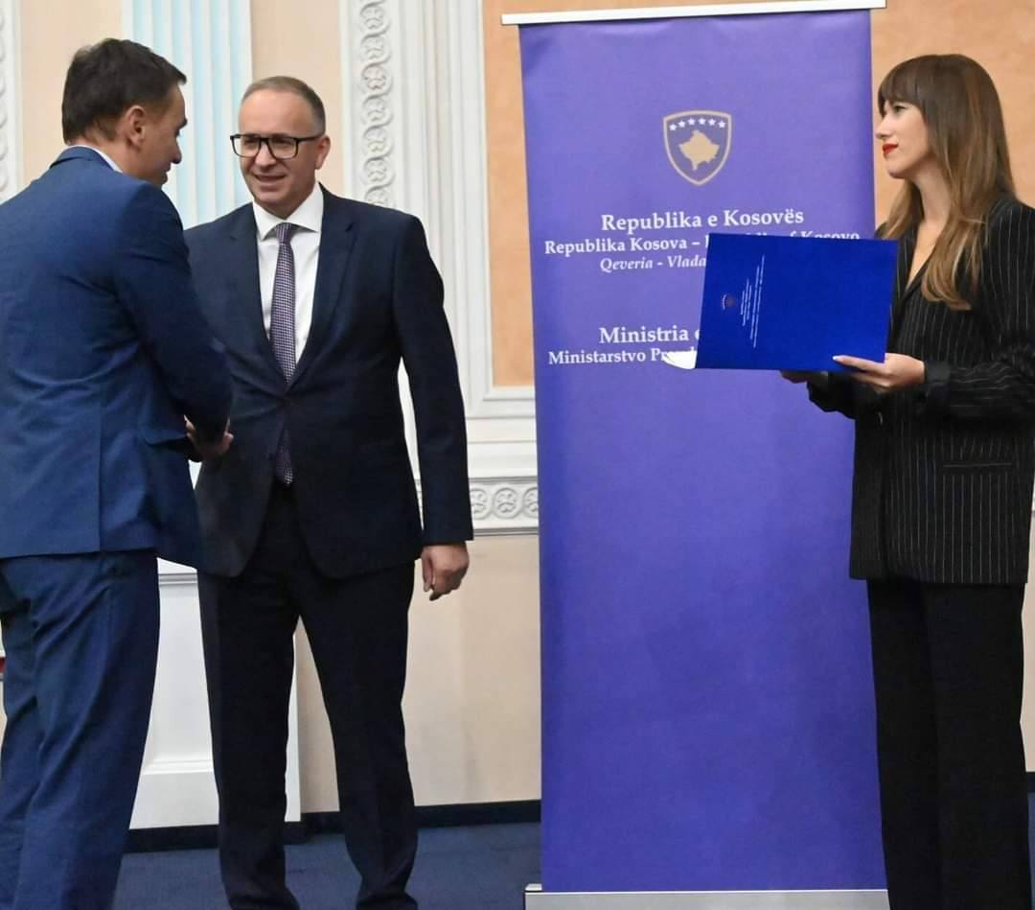
korrik 2024: provimin e kanë kaluar 150 kandidatë ndërsa në riprovim kanë mbetur 60 kanidatë.

dhjetor 2024 - provimin e kanë kaluar 73 kandidat ndërsa 87 kandidatë kanë mbetur në riprovim

Digjitalizimi: pas një përkushtimi të MD-së dhe me përkrahjen e GIZ pas kompletimit të infrastrukturës ligjore dhe teknike është arritur të aplikohet për herë të parë për provimin e jurisprudencës në formë online përmes E-Kosova.

Përmbarimi Privat - Në tërë territorin e Republikës së Kosovës, detyrën e përmbaruesit privat e ushtrojnë gjithsej 44 Përmbarues Privat. Numri i përgjithshëm i ankesave ndaj përmbaruesve private të dorëzuara në Departament është 22 kërkesa/ ankesa/propozime, ku prej tyre 20 janë shqyrtuar nga Komisioni Disiplinor dhe janë nxjerr 19 vendime, ndërsa tri janë në proces.
Digjitalizimi: Është krijuar baza ligjore përmes ndryshimeve ligjore të nevojshme si dhe duke nxjerr udhëzues për përdorimin e “Sistemit të Menaxhimit të Përmbarimit (EMS)”- USAID, si platformë digjitale për avancimin e transparencës, efikasitetit dhe të modernizimit të menaxhimit të rasteve përmbarimore.

Ndërmjetësim- Gjatë vitit 2024 është formuar grupi punues për plotësim-ndryshimin e ligjit për Ndërmjetësim, ku gjatë këtij viti është përfunduar akti final i plotësim ndryshimit te Ligjit për Ndërmjetësim. Gjatë vitit 2024 në procedurë të ndërmjetësimit me vet-referim janë zgjidhur gjithsej 4106 raste.
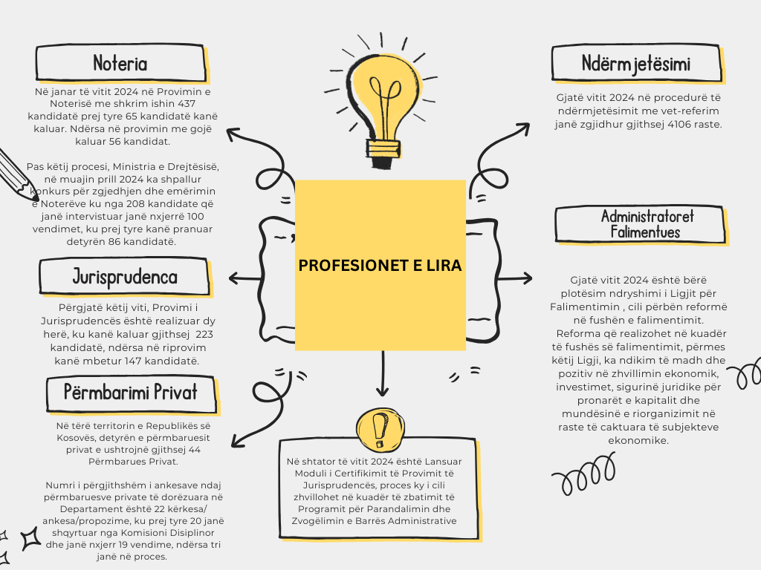
Administratorët Falimentues- Gjatë vitit 2024 është bërë plotësim ndryshimi i Ligjit për Falimentimin , i cili përbën reformë në fushën e falimentimit, ashtu që përmes dispozitave përkatëse, eliminon mangësitë e identifikuara në Koncept-dokument dhe inkorporon pjesët që i

referohen avancimit dhe zhvillimit të kësaj fushe komfor standardeve ndërkombëtare. Reforma që realizohet në kuadër të fushës së falimentimit, përmes këtij Ligji, ka ndikim të madh dhe pozitiv në zhvillimin ekonomik, investimet, sigurinë juridike për pronarët e kapitalit dhe mundësinë e riorganizimit në raste të caktuara të subjekteve ekonomike

QASJA NË DREJTËSI

Departamenti për Qasje në Drejtësi, Drejtësi Tranzicionale dhe Mbështetje të Viktimave të Krimit.

Strategjia për Drejtësi Tranzicionale e Republikës së Kosovës është një hap historik në adresimin e pasojave të luftës dhe në realizimin e një procesi drejtësie për viktimat e krimeve të luftës. Për herë të parë, pas 23 vitesh nga përfundimi i luftës, Ministria e Drejtësisë ka hartuar këtë Strategji, e cila është miratuar nga Qeveria e Kosovës më 13 qershor 2024. Strategjia synon të trajtojë shkeljet e të drejtave të njeriut, shkeljet e ligjit ndërkombëtar humanitar dhe krimet që kanë ndodhur gjatë periudhës së luftës në Kosovë.
Strategjia është zhvilluar në përputhje të plotë me parimet kushtetuese të Republikës së Kosovës dhe me standardet ndërkombëtare, duke e bërë atë një qasje gjithëpërfshirëse që garanton drejtësinë, zbardhjen e së vërtetës, reparacionin dhe garantimin e mospërsëritjes së krimeve. Ky dokument është një iniciativë e domosdoshme për riparimin e dëmeve të shkaktuara dhe ndihmën e viktimave të dhunës dhe krimeve të luftës, duke siguruar që kjo periudhë e dhimbshme e historisë të mos përsëritet.
Hartimi i kësaj strategjie është realizuar pas një procesi konsultimesh të gjera me viktimat e dhunës, grupet e shoqërisë civile, organizatat ndërkombëtare dhe institucionet relevante, duke kaluar nëpër pesë faza kryesore. Kjo ka siguruar që strategjia të jetë një dokument gjithëpërfshirës që përfaqëson interesat dhe nevojat e të gjitha grupeve të prekura.
Po ashtu, është themeluar një Grup Ndërministror për Monitorimin dhe Zbatimin e Strategjisë, i cili ka organizuar takime të rregullta për të siguruar implementimin e saj të suksesshëm.

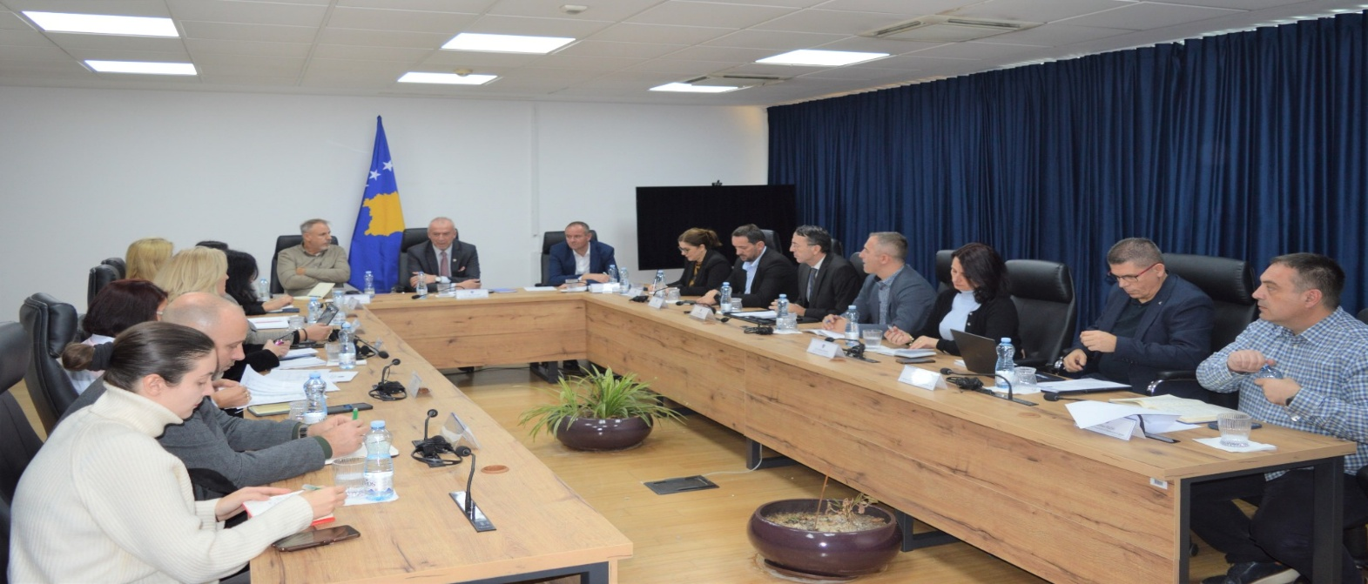

Në këtë kuadër, një tjetër hap i rëndësishëm ka qenë miratimi i Ligjit për Institutin për Krimet e Luftës, i cili është një element kyç i realizimit të qëllimeve të Strategjisë për Drejtësi Tranzicionale. Ky institut është themeluar për të hulumtuar dhe dokumentuar krimet e luftës, për të ofruar të dhëna të sakta dhe për të siguruar që krimet e luftës të mos kalojnë pa ndëshkim. Dorëzimi i dokumenteve nga Ministria e Drejtësisë për këtë Institut është një nga veprimet e para të zbatuara në vitin 2024, duke shënuar një hap të madh në procesin e drejtësisë tranzicionale dhe përballimin me të kaluarën e dhimbshme të Kosovës

Mbrojtja nga dhuna në familje, dhuna ndaj grave dhe dhuna me bazë gjinore- Pas miratimit të Ligjit për Parandalimin dhe Mbrojtjen nga Dhuna në Familje, Dhuna ndaj Grave dhe Dhuna në Baza Gjinore nga Kuvendi i Kosovës, Ministria e Drejtësisë ka themeluar Grupin Punues për hartimin e projekt-akteve nënligjore që rrjedhin nga Ligji nr. 08/L-185. Ky grup ka finalizuar tre nga pesë aktet e nevojshme, ku një është miratuar nga Kuvendi, ndërsa dy të tjera janë në pritje të miratimit ndërsa dy akte të tjera priten të finalizohen në vitin 2025.

Një nga aktet kyçe të miratuar është Projekt Rregullorja për Organizimin dhe Funksionimin e Zyrës së Koordinatorit Kombëtar për Mbrojtje nga Dhuna në Familje, Dhuna ndaj Grave dhe Dhuna në Baza Gjinore, si dhe funksionimin e Grupit Koordinues Ndërministror.

Ky akt është një hap i rëndësishëm për koordinimin më të mirë ndërmjet institucioneve për parandalimin dhe luftimin e dhunës, duke ofruar mbrojtje dhe mbështetje për të mbijetuarit e dhunës.
Në vitin 2024, Ministrja e Drejtësisë, Albulena Haxhiu, është emëruar nga Kryeministri i Republikës së Kosovës, Albin Kurti, si Koordinatore Kombëtare për Mbrojtje nga Dhuna në Familje, Dhuna ndaj Grave dhe Dhuna në Baza Gjinore, duke theksuar angazhimin e qeverisë për përmirësimin e mbrojtjes dhe mbështetjes për viktimat e dhunës.

Projekt- Rregullorja është pjesë e Strategjisë Kombëtare për Mbrojtje nga Dhuna në Familje dhe Dhuna ndaj Grave, dhe përfaqëson një mekanizëm të rëndësishëm për zbatimin efikas të politikave dhe masave të parashikuara.

Në kuadër të luftës kundër dhunës në familje, dhunës ndaj grave dhe asaj me bazë gjinore, përgjatë vitit 2024, Ministria e Drejtësisë ka ndërmarrë një sërë masash të rëndësishme:

Zbatimi i Strategjisë Kombëtare për Parandalimin dhe Mbrojtjen nga Dhuna në Familje dhe Dhuna ndaj Grave – Në muajin maj, të vitit 2024, u publikua Raporti i zbatimit të strategjisë, për vitin 2023 i cili tregoi se 85% të aktiviteteve të Planit të Veprimit janë zbatuar apo janë në zbatim e sipër.

Zyra e Koordinatores Kombëtare për Mbrojtje nga Dhuna në Familje, Dhuna ndaj Grave dhe Dhuna me Bazë Gjinore është duke hartuar Raportin vjetor 2024, i cili do të përmbajë vlerësimin e aktiviteteve të vitit 2024. I njëjti do të publikohet në tre-mujorin e dytë të vitit 2025, për herë të parë, për hartimin e këtij raporti janë kërkuar të dhëna raportuese edhe nga organizatat joqeveritare dhe ato ndërkombëtare të cilat kanë në fokus të punës së tyre parandalimin dhe mbrojtjen nga dhuna në familje, dhuna ndaj grave dhe dhuna me bazë gjinore. Kjo ka për qëllim përfshirjen e një spektri më të gjerë të aktiviteteve dhe përpjekjeve që janë realizuar në fushën e mbrojtjes nga dhuna, duke krijuar mundësinë për një analizë më të detajuar dhe gjithëpërfshirëse të progresit dhe sfidave të kësaj fushe përgjatë vitit 2024.

Pas miratimit të Ligjit Nr.08/L-185 për Parandalimin dhe Mbrojtjen nga Dhuna në Familje, Dhuna ndaj Grave dhe Dhuna në baza Gjinore nga Kuvendi i Republikës së Kosovës, kam nxjerrë vendimin nr.29/2024 të datës 16.02.2024 për emërimin e Grupit Punues për hartimin dhe finalizimin e projekt-akteve nënligjore që rrjedhin nga Ligji Nr. 08/L-185 për parandalimin dhe mbrojtjen nga dhuna në familje, dhuna ndaj grave dhe dhuna në baza gjinore.

- Rregullore për Organizimin dhe Funksionimin e Zyrës së Kordinatorit/es Kombëtar/e për Mbrojtje nga Dhuna në Familje, Dhuna ndaj Grave dhe Dhuna në Baza Gjinore dhe Funksionimin e Grupit Koordinues Ndërministror (miratuar më 27 dhjetor 2024);

- Rregullorja (QRK) – Nr. XX/2024 për Mekanizmin Koordinues Lokal për Mbrojtje nga Dhuna në Familje, Dhuna ndaj Grave dhe Dhuna në Baza Gjinore (miratuar më 26 shkurt 2025);

- Udhëzimi Administrativ (QRK) -Nr. XX/2024 për Linjën Emergjente Telefonike Kombëtare për Viktimat e Dhunës në familje, Dhunës ndaj Grave dhe Dhunës në Baza Gjinore (miratuar më 26 shkurt 2025);

- Udhëzimi Administrativ (QRK) -NR. XX/2024 për mënyrën e mirëmbajtjes, sigurisë dhe përdorimit të sistemit dhe nxjerrjen e raporteve publike duke siguruar konfidencialitetin për viktimën (i finalizuar, në pritje të miratimit);

- Udhëzimi Administrativ (QRK) -NR. XX/2024 për krijimin e fondit emergjent për nevojat e viktimave gjate periudhës kur ata/ato janë në polici (miratuar më 12 shkurt 2025).

Themelimi i Zyrës së Koordinatores Kombëtare për Mbrojtjen nga Dhuna në Familje Dhuna ndaj Grave dhe Dhuna me Bazë Gjinore - Bazuar në Nenin 25, të Rregullores ZKM-Nr.10/2023 për Organizimin e Brendshëm dhe Sistematizimin e Vendeve të Punës në Ministrinë e Drejtësisë, u themelua Divizioni për Qasje në Drejtësi, Mbrojtje nga Dhuna në Familje, Dhuna ndaj Gruas dhe Dhuna me Bazë Gjinore i cili shërben në cilësinë e Sekretariatit të Koordinatorit Kombëtar kundër Dhunës në Familje;

Ndërkaq, më 27 dhjetor 2024, në mbledhjen e Qeverisë u miratua Rregullorja për Detyrat, Përgjegjësitë, Organizimin dhe Funksionimin e Zyrës së Koordinatorit Kombëtar për Mbrojtjen nga Dhuna në Familje, Dhuna ndaj Grave dhe Dhuna me Bazë Gjinore.

Grupi Koordinues Ndërministror për mbrojtje nga dhuna në familje, dhuna ndaj grave dhe dhuna me bazë gjinore : Gjatë vitit 2024, me ftesë të Koordinatores Kombëtare për mbrojtje nga dhuna në familje, dhuna ndaj grave dhe dhuna me bazë gjinore, Grupi Koordinues Ndërministror ka zhvilluar një sërë takimesh për të adresuar çështje të lidhura me dhunën në familje, dhunën ndaj grave dhe dhunën me bazë gjinore. Disa nga pikat kryesore të diskutimeve kanë përfshirë:
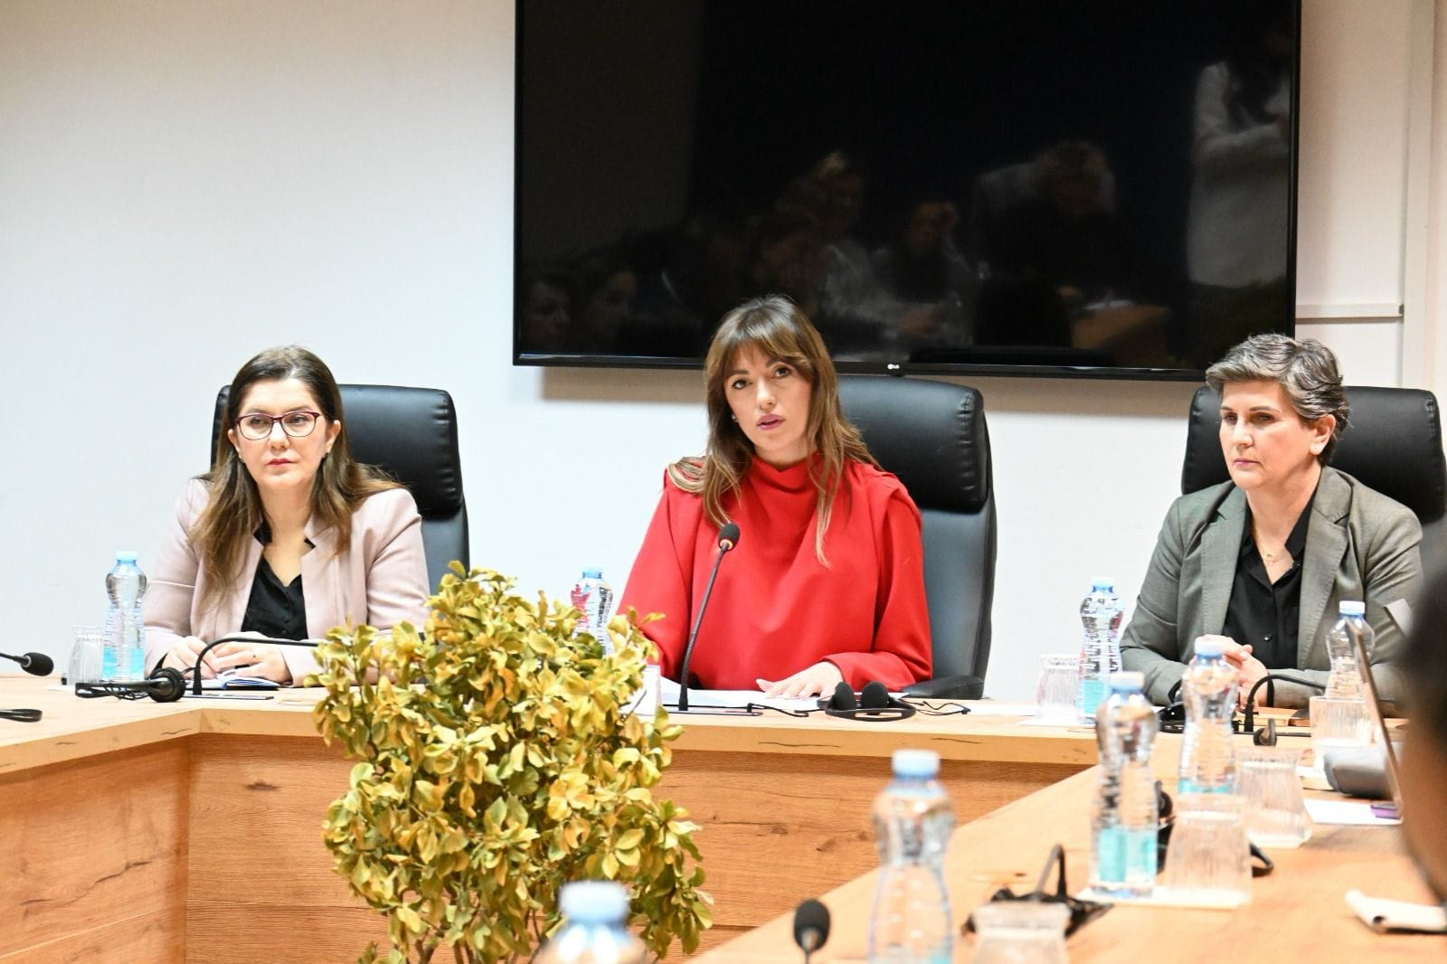

Iniciativa të rëndësishme si Plani i Punës për vitin 2024, prezantimi i masës së punësimit për gratë viktima të dhunës dhe krijimi i linjës telefonike për ofrimin e shërbimeve të nevojshme. Po ashtu, janë prezantuar raportet monitoruese për zbatimin e Strategjisë Kombëtare për Mbrojtjen nga Dhuna në Familje dhe Dhuna ndaj Grave 2022-2026, duke përfshirë nismat për përmirësimin e kushteve dhe sigurisë. Disa takime urgjente janë mbajtur për të adresuar rastet e femicidit, dhe për të shqyrtuar veprimet që duhet të ndërmerren nga institucionet përgjegjëse për parandalimin e femicidit dhe mbrojtjen e viktimave.

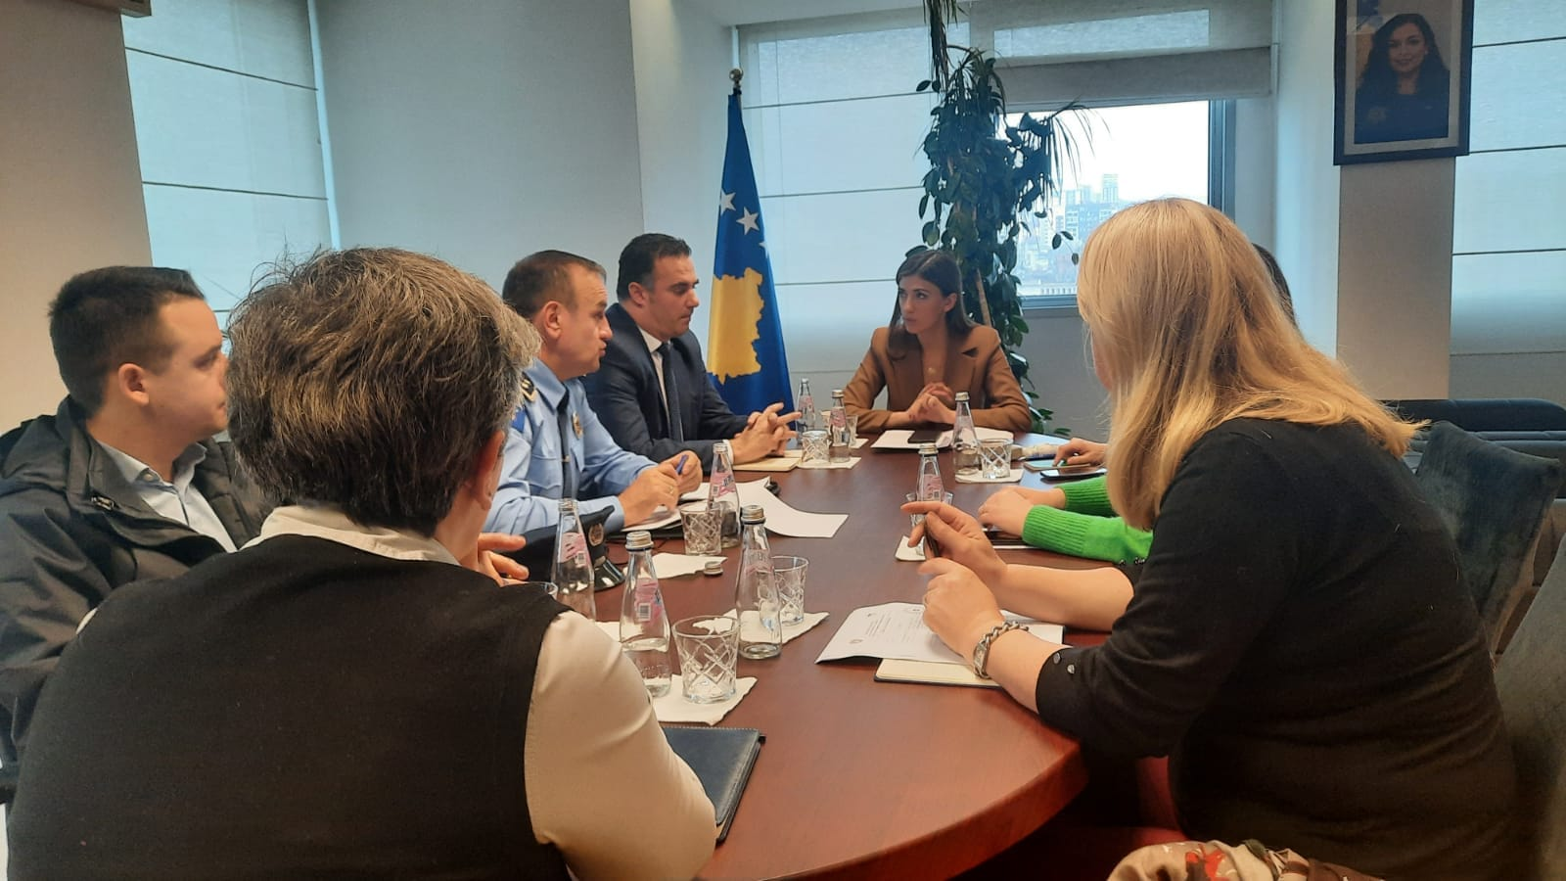
Një fokus i veçantë është vënë tek organizimi i fushatave për sensibilizim, siç është "16 Ditët e Aktivizimit Kundër Dhunës me Bazë Gjinore". Diskutim rreth ngacmimeve seksuale në Universitetin e Prishtinës, prezantimi i planit të punës së Grupit Ndërministror për parandalimin e martesave të hershme.
Niveli i bashkëpunimit ndërinstitucional dhe angazhimi i autoriteteve lokale kanë qenë gjithashtu pjesë e diskutimeve, duke theksuar nevojën për përmirësimin e angazhimit të komunave në realizimin e planit të veprimit dhe mbështetjes për viktimat e dhunës.
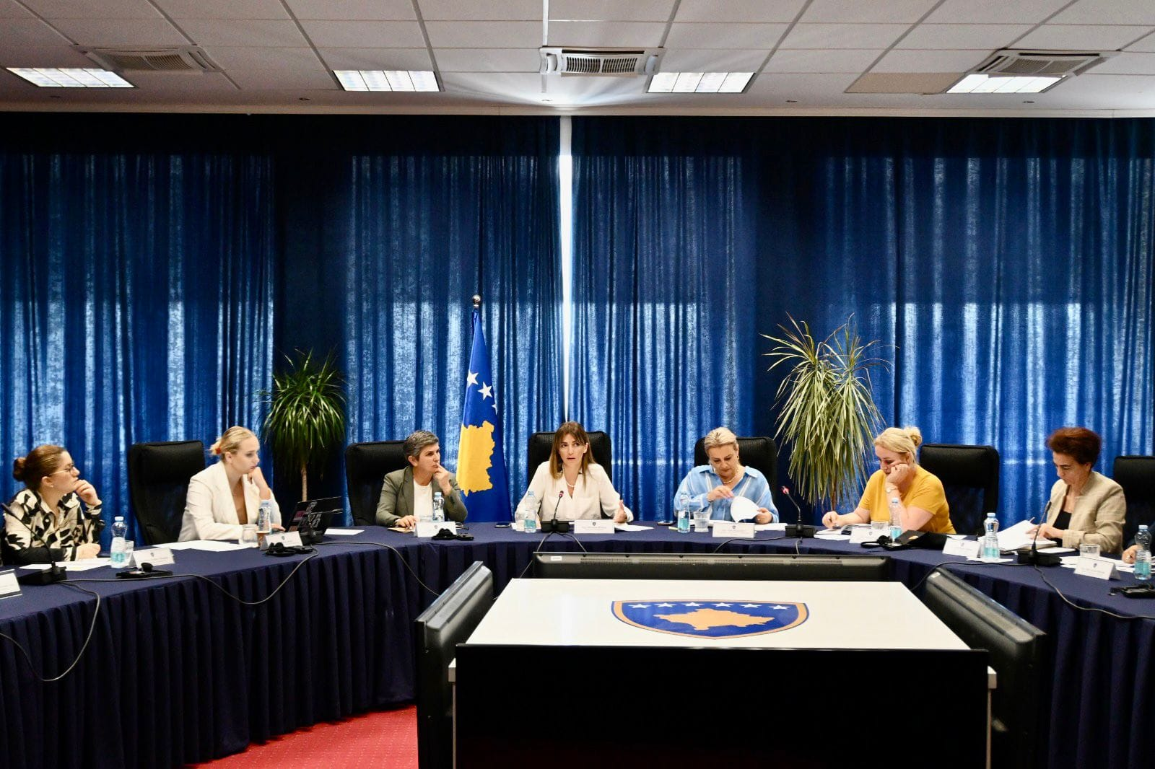

Programi Kombëtar për Trajtimin e Kryerësve të Dhunës ndaj Grave - Pas miratimit të Kurrikules mbi zhvillimin e programeve për kryerësit e dhunës; për herë të parë në Kosovë, Ministria e Drejtësisë ka lansuar Programin e parë Kombëtar për Trajtimin e Kryerësve të Dhunës. Programi i lansuar në dhjetor 2023, i bazuar në metodologjinë DULUTH dhe i ndarë në 10 module, pilotimin e përmbylli me sukses gjatë vitit 2024 në Qendrën Korrektuese në Dubravë, ku përmes 24 sesioneve, për 6 muaj, u trajtuan 12 të burgosur.
Në kuadër të kësaj u trajnuan dhe u certifikuan 15 trajnues përmes trajnimeve specifike të këtij programi. Krahas ofrimit të programit për trajtimin e kryerësve të dhunës ndaj grave, është finalizuar programi për monitorimin dhe vlerësimin e ofrimit të programit për trajtimin e kryerësve të dhunës ndaj grave. Programi pritet ti nënshtrohet procesit të akreditimit brenda vitit 2025.

MBËSHTETJA PËR VIKTIMAT E DHUNËS

Ndihma Juridike Falas - Gjatë vitit 2024 nga lëmia Penale - Dhunë në Familje ndihmë juridike falas kanë përfituar 75 qytetarë – prej tyre 46 femra dhe 29 meshkuj, për ta janë ndërmarrë 76 veprime juridike. Sipas përkatësisë etnike prej tyre ndihmë juridike falas kanë përfituar 70 shqiptar, 1 serb, 2 ashkali dhe 2 rom.

Ndërsa nga lëmia Civile - Dhunë në Familje, ndihmë juridike falas kanë përfituar 139 qytetarë – prej tyre 127 femra dhe 12 meshkuj, për ta janë ndërmarrë 271 veprime juridike. Sipas përkatësisë etnike prej tyre ndihmë juridike falas kanë përfituar 133 shqiptar, 1 boshnjak, 3 rom dhe 2 turk.

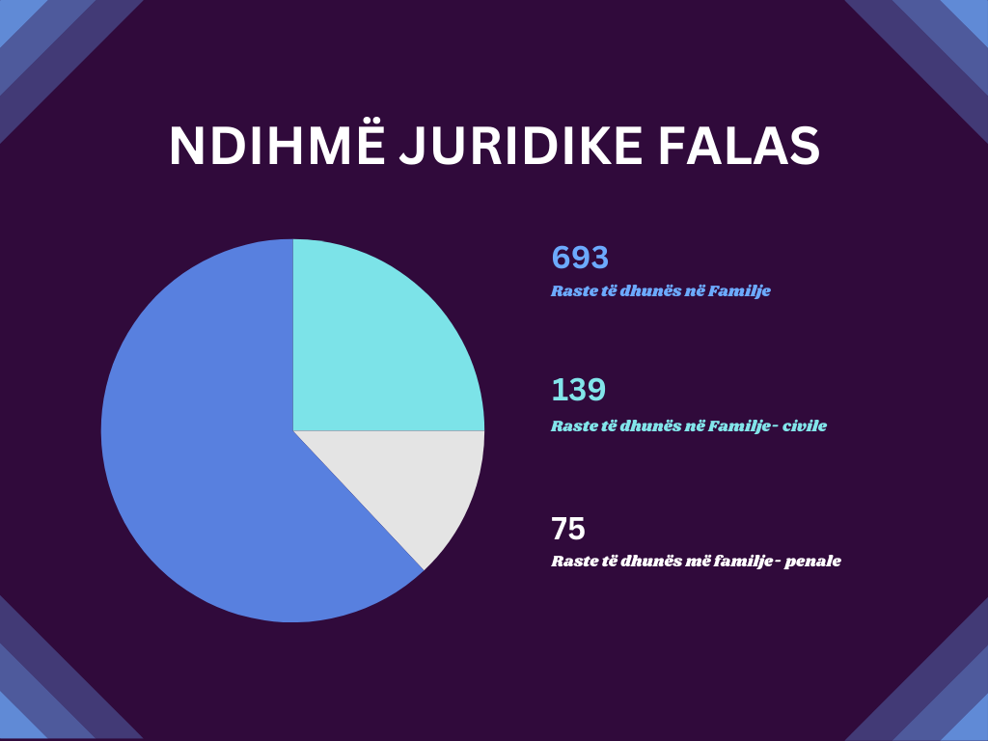

Duke e parë trendin e rasteve të cilat frekuentojnë zyrat e ANJF-së, lidhur me rastet familjare të renditura më lartë, ku në pothuajse të gjitha rastet e zgjidhjes së martesës, besimit të fëmijëve, alimentacionit, ndarjes së pasurisë së përbashkët, kontaktit me fëmijë, kthimit të gjësendeve etj, përfituesit e ndihmës juridike falas kanë deklaruar se në vazhdimësi i janë ekspozuar dhunës fizike, psikike dhe ekonomike, por nuk i kanë raportuar rastet.

Gjatë vitit 2024, në lëmin Civile - Familjare, është ofruar ndihma juridike falas për 693 përfitues të ndihmës juridike falas. Për ta janë ndërmarrë 1160 veprime juridike.

Sipas gjinisë kanë përfituar 457 femra dhe 236 meshkuj. Sipas përkatësisë etnike prej tyre ndihmë juridike falas kanë përfituar 606 shqiptar, 25 serb, 6 boshnjak, 5 turk, 40 ashkali, 31 rom, 7 goran dhe 1 tjerë.

Me ndryshimet ligjore që janë bërë gjatë vitit 2022 është bërë lehtësimi i qasjes në drejtësi për disa kategori të qytetarëve, kjo me Ligjin Nr. 08/L-035 për Ndryshimin dhe Plotësimin e Ligjit Nr. 04/L-017 për Ndihmë Juridike Falas, ku janë përcaktuar kategoritë e veçanta përfituese të ndihmës juridike falas ku pavarësisht nga kriteret e kërkuara në nenin 8 dhe 9 të ligjit bazik (pra, pa i shikuar fare kriteret) ndihma juridike falas i ofrohet:

• viktimave të dhunës në familje;
• viktimave dëshmitare të dhunës, të cilët janë në varësinë e viktimave të dhunës ne familje;
• viktimave të dhunës në baza gjinore etj.

Puna dhe Mbështetje Ekonomike për Viktimat -Në kuadër të mundësive për përfshirje ekonomike të viktimave, Ministria e Drejtësisë në bashkëpunim me Ministrinë e Financave, Punës dhe Transfereve, ka lansuar Masën 1.8 të punësimit Mbështetje e Punësimit të Grave Viktima të Dhunës në Familje, në kuader të skemës “Qeveria për Familje”, e cila fokusohet në mundësimin e punësimit për viktimat e dhunës në familje, duke ofruar mundësi për rimëkëmbje dhe autonomi financiare.

Ministria e Drejtësisë menaxhon linjën telefonike pa pagesë për viktimat e dhunës në familje, ku deri më tani janë regjistruar 69 raste, të cilat, pas verifikimit, janë dërguar sipas procedurave në Agjencinë e Punësimit të Republikës së Kosovës.

Mbështetja për OJQ - 1.5 milion euro janë ndarë për organizatat që ofrojnë shërbime sociale dhe mbështetje për viktimat e dhunës dhe të krimit. Kjo shumë do të përdoret për të siguruar mbështetje për viktimat dhe për t’i ndihmuar ato në procesin e rehabilitimit dhe rifillimit të jetës. Ndërsa për vitin 2025 është rritur mbështetja dhe janë ndarë 2.5 milion euro.

Finalizimi i Projektudhëzimit për Linjën Emergjente - Ministria ka finalizuar Projektudhëzimin për krijimin e linjës emergjente për viktimat e dhunës e cila mundëson krijimin e një linjeje telefonike emergjente të specializuar, që ka si qëllim ofrimin e mbështetjes së menjëhershme dhe ndihmës për viktimat e dhunës në familje, dhunës ndaj grave dhe dhunës në baza gjinore.
Linja telefonike do të jetë një mjet i rëndësishëm dhe i domosdoshëm për ndihmë ndaj viktimave të dhunës, dhunës ndaj grave dhe dhunës në baza gjinore, duke siguruar mbështetje të shpejtë, konfidenciale dhe të sigurt. Ky mekanizëm do të ofrojë mbështetje të menjëhershme dhe reagim të shpejtë në raste urgjente dhune.

Lansimi i Sistemit të Mbikëqyrjes për Dhunuesit - Më 10 dhjetor 2024, është bërë lansimi i sistemit të hallkave për mbikëqyrje elektronike si masë për parandalimin e dhunës në familje.
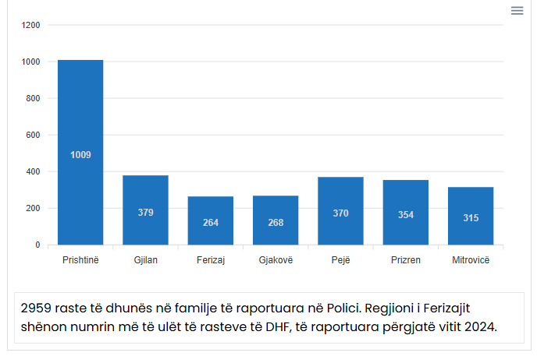
Sistemi elektronik si obligim që derivon nga Ligji për mbikëqyrjen elektronike, ka për qëllim që të rregullojë përdorimin e mbikëqyrjes elektronike në procesin e drejtësisë penale për të ngritur sigurinë publike dhe për të garantuar ekzekutim efektiv të vendimeve të gjykatës.
Ky sistem është një pjesë e rëndësishme për luftën kundër dhunës në familje, dhunës ndaj gruas dhe dhunës me bazë gjinore, duke ofruar mbrojtje të viktimave dhe për të parandaluar përsëritjen e dhunës.

Ky sistem ka si qëllim jo vetëm parandalimin e dhunës ndaj grave, por gjithashtu mund të përdoret për parandalimin e veprave të tjera penale.

Lansimi i tij u bë në kuadër të fushatës "16 ditët e aktivizimit kundër dhunës me bazë gjinore", dhe është mbështetur nga institucione të larta të Kosovës, duke përfshirë kryeministrin dhe ministrat përgjegjës për drejtësinë dhe sigurinë.

Databaza për evidentimin e rasteve të dhunës në familje- Baza e të dhënave për evidentimin e rasteve të dhunës në familje ka kaluar një proces të avancimit, ridizajnimit dhe zhvillimit të vazhdueshëm gjatë vitit 2024, duke u përshtatur me kërkesat dhe prioritetet e përcaktuara. Disa nga arritjet më të rëndësishme të këtij viti janë si më poshtë:

Funksionalizimi në sistem i tre moduleve të reja-Shërbimi Korrektues i Kosovës, Shërbimi Sprovues i Kosovës, Agjencia për Ndihmë Juridike Falas, duke e çuar në nëntë (9) numrin e institucioneve që raportojnë mbi rastet e dhunës në familje në këtë databazë.

Po ashtu, Ministria e Drejtësisë në baza të rregullta vazhdon evidentimin dhe gjenerimin e të dhënave në kohë reale nga institucionet përgjegjëse, të cilat publikohen në faqen zyrtare të Ministrisë së Drejtësisë: https://md.rks-gov.net/publikimet/statistikat/

Ministria e Drejtësisë, me vetiniciativë ofron statistika nga kjo databazë. Në vitin 2024 janë gjithsej 2959 raste të dhunës në familje të raportuara në Polici. Nga ky numër 2385 femra dhe 603 meshkuj janë evidentuar si viktima të dhunës në familje. Numri më i lartë i tyre i përkasin nacionalitetit shqiptar ndërsa mosha më e prekur e viktimave të dhunës në familje i përkasin grup moshës 20-30 vjeç.

Janar- Dhjetor 2024 janë 2667 meshkuj dhe 437 femra të evidentuar si kryes të dhunës në familje. Nga 3104 kryes të dhunës në familje, numri më i lartë i tyre i përkasin nacionalitetit shqiptar. Numri më i lartë i kryesve të cilët janë shkaktarë të dhunës në familje i përkasin grup moshës 30-40 vjeç.

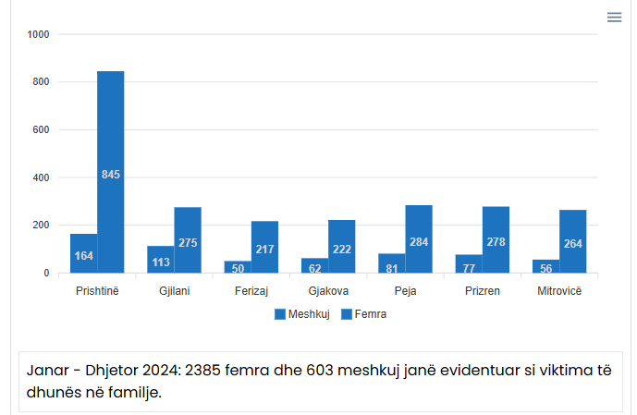

Në vitin 2024, janë 223 gra dhe 260 fëmijë të strehuar si pasojë e dhunës në familje.
Viktima të vrara si pasojë e dhunës në familje gjatë vitit 2024 janë 5 ku 3 i përkasin gjinisë femrore, 2 gjinisë mashkullore. Janar- Dhjetor 2024: Mitrovica shënon numrin më të lartë të shqiptimit të urdhrave për mbrojtje të përkohshme emergjente.


Fushata “16 Ditët e Aktivizmit Kundër Dhunës me Bazë Gjinore”: Kjo fushatë është organizuar për vitin e tretë radhazi nga Ministria e Drejtësisë, duke e shënuar atë me më shumë se 70 aktivitete të formateve të ndryshme në çdo vit.

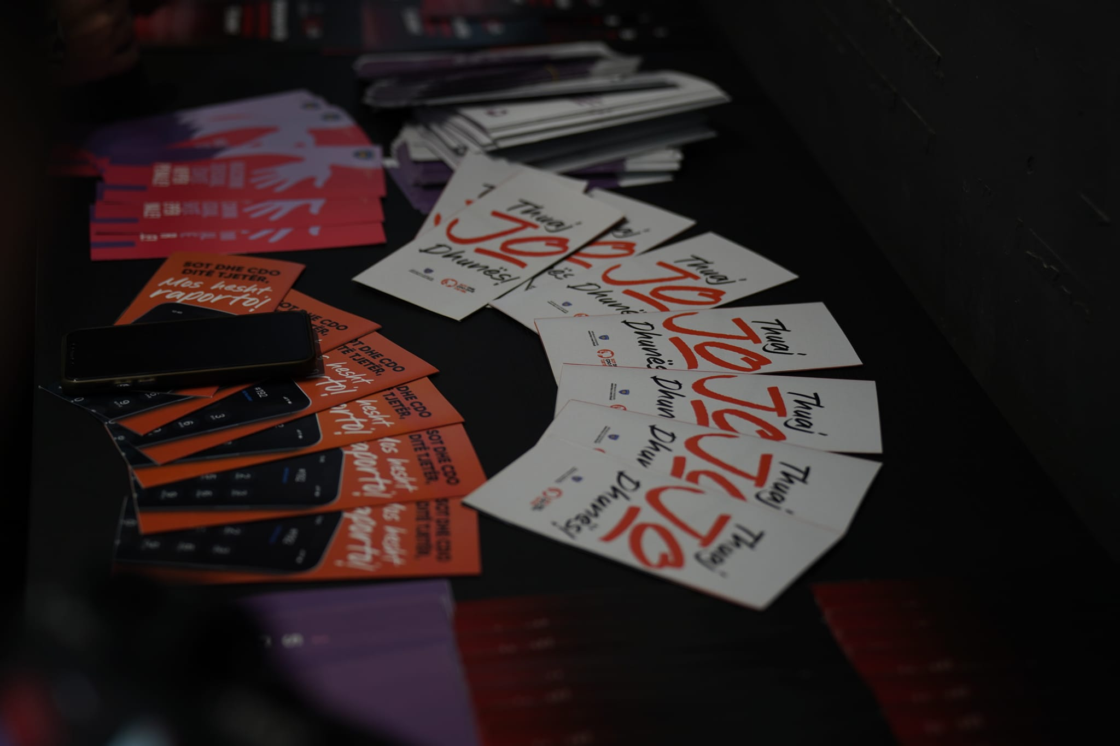

Këtë vit fushata është zhvilluar në një format më të veçantë. Secila ditë ka qenë e tematizuar dhe fokusi i aktiviteteve për secilën ditë është përqendruar në atë fokus grup. Dita e Grave Agronome, Dita e Grave në Shkencë, Dita e Studentëve, Dita e Nxënësve, Dita e Shëndetit Mendor, janë vetëm disa nga ditët e tematizuara të kësaj fushate.

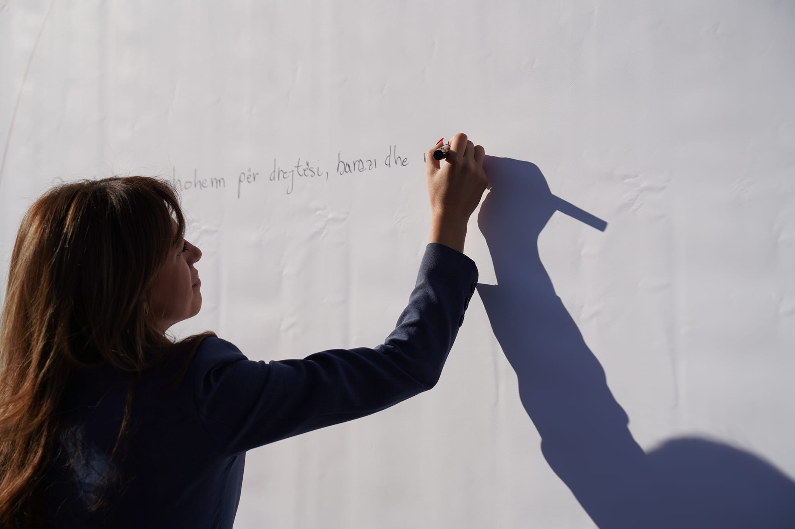

Paralelisht me fushatën e 16 Ditëve kemi realizuar Kampanjën digjitale në bashkëpunim me Qeverinë Britanike e cila për qëllim ka pasur rritjen e ndërgjegjësimit publik për dhunën me bazë gjinore, veçanërisht dëshmitarët e dhunës, duke rritur njohuritë e tyre mbi dhunën në baza gjinore dhe aftësinë që të ndërhyjnë dhe të reagojnë duke raportuar në momentin kur janë dëshmitarë dhunës.

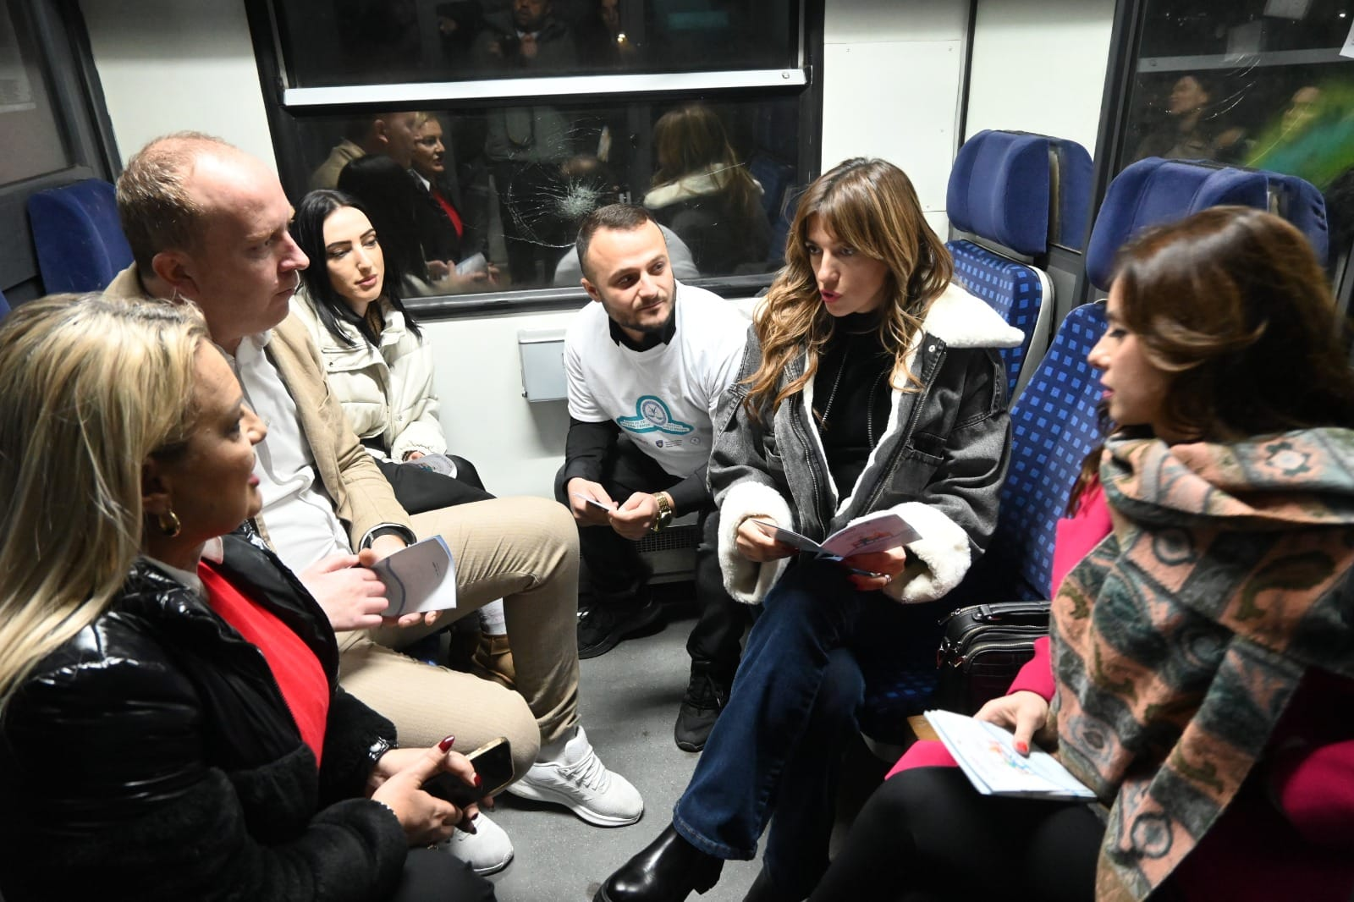

Aktivitetet e fushatës “16 Ditët e Aktivizmit Kundër Dhunës me Bazë Gjinore” u realizuan në nivele të ndryshme, në shkolla, institucione, organizata, qendra kulturore duke përfshirë grupe të ndryshme shoqërore, si gratë, vajzat, të rinjtë, studentët, nxënësit, gratë e komunitetit rom, gratë ushtare, gratë në art, kulturë dhe sport dhe përfaqësues të organizatave lokale dhe ndërkombëtare. Ato kishin për qëllim rritjen e ndërgjegjësimit dhe rëndësinë e nevojës për të luftuar dhunën me bazë gjinore, si dhe promovimin e të drejtave të grave dhe vajzave, duke prekur temat më aktuale të të gjitha fushave, të të gjitha moshave e përkatësie.

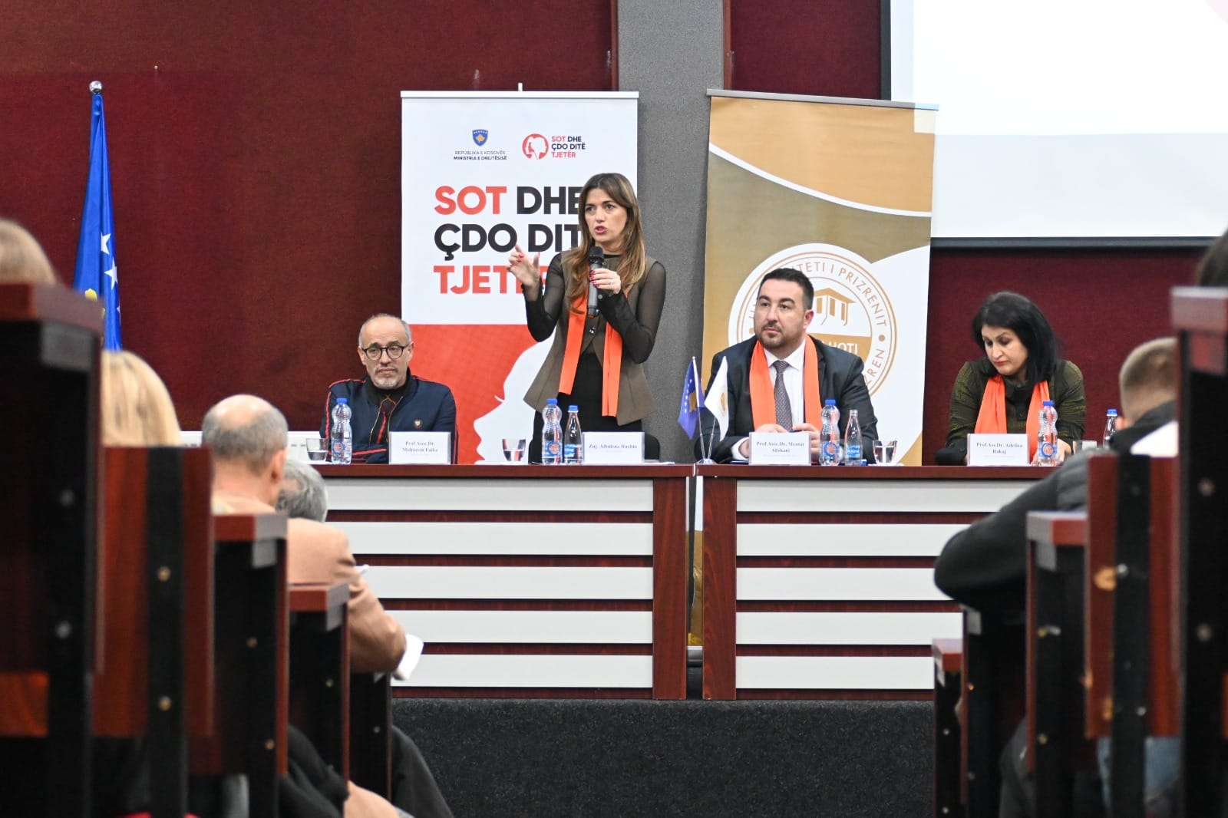

Një nga ngjarjet kryesore ishte organizimi i konferencës gjithë ditore “Të bashkuar kundër dhunës – MJAFT!”, e cila po shndërrohet në një traditë të përvjetshme, ku përmes paneleve të diskutimit pjesëmarrësit ndanë përvoja dhe rekomandime për përmirësimin e politikave dhe ligjeve që mbrojnë të drejtat e grave dhe luftojnë dhunën me bazë gjinore.

Fushata arriti të trajtoj një gamë të gjerë temash, duke u fokusuar jo vetëm tek dhuna fizike, por edhe tek dhuna psikologjike, ekonomike dhe digjitale. Në këtë rrjedhë, aktivitetet ofruan mundësi për të trajtuar temat e dhunës në familje, dhunës digjitale dhe mizogjinisë, si dhe për të diskutuar politikat dhe masat që mund të ndërmerren nga institucionet për të adresuar këto probleme.

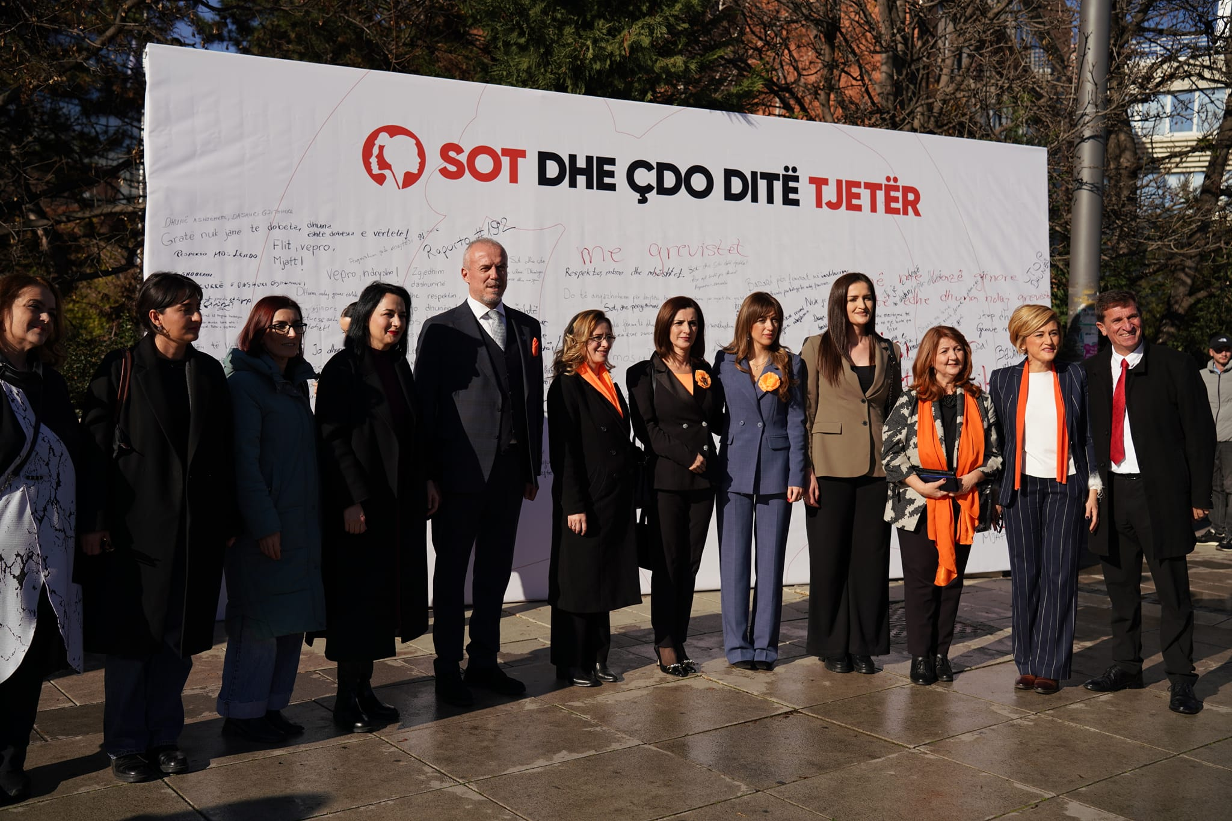

Përmes aktiviteteve, fushata arriti të ndihmojë në krijimin e një hapësire për dialog dhe reflektim, duke sjelle kështu mesazhe të forta për luftimin e dhunës dhe krijimin e një shoqërie të barabartë, të sigurte dhe më të drejtë.

Kompensimi i Viktimave -Në vitin 2024 kemi pranuar 184 kërkesa për kompensim kurse 8 raste janë bartur nga viti paraprak, gjithsejtë kemi 192 kërkesa për kompensim.
Parashtrues te kërkesave janë mbrojtësit e viktimave, avokatë të ndryshëm, vet- viktimat, anëtare të familjes së viktimave, përfaqësues nga OJQ, etj. Të gjitha kërkesat e parashtruara pas një vlerësimi paraprak janë dërguar tek Komisioni për Kompensimin e Viktimave te Krimit për shqyrtim të mëtutjeshëm.

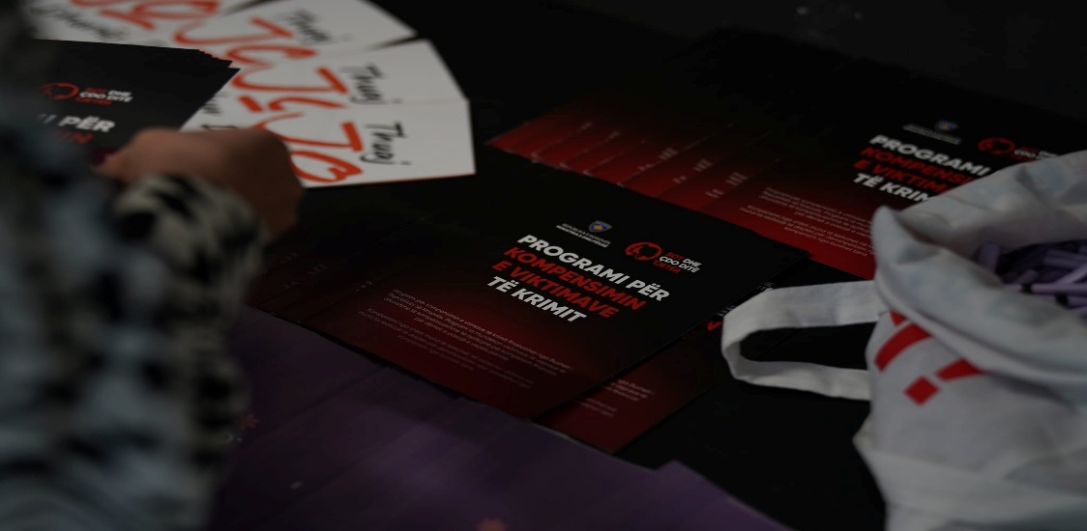
Divizioni për Mbështetjen e Viktimave të Krimit ka ofruar mbështetje teknike, administrative dhe profesionale për Komisionin dhe ka asistuar në rastet që janë shqyrtuar.
Gjatë vitit 2024 janë mbajtur 11 seanca për shqyrtimin e kërkesave për kompensim ku janë shqyrtuar 172 raste. Prej tyre, janë aprovuar 129 kërkesa, kurse 43 kërkesa janë refuzuar kurse 20 kërkesa janë aktive, të cilat do të shqyrtohen në seancën e radhës. Pra në total janë gjithsej 192 raste. Vlera totale e kompensimit për vendimet e aprovuara për vitin 2024 është 260.729.30 euro.

Rastet e pranuara 2024 për kompensim |  | Nr. i kërkesave të aprovuara | Numri i kërkesave të refuzuara | Numri i kërkesave aktive | Totali i kompensimit
192 | 129 |  | 43 | 20 | 260.729.30

Nga 192 kërkesa për kompensim, janë 148 gra dhe 44 burra ndërsa veprat penale në kërkesat për kompensim: Dhunë në familje (73), dhunim (13), keqpërdorim seksual i fëmijëve (8), lëndime trupore (26), kanosje (18), ngacmim sulm seksual (9), vrasje në tentativë (21), krime lufte (1), trafikim (4), grabitje (2), vrasje (13), mospërfillje e gjykatës (4)

SHËRBIMET SOCIALE DHE FAMILJARE

Departamenti për politika të shërbime sociale dhe familjare

Departamenti për Politika të Shërbimeve Sociale dhe Familjare (DPShSF) funksionon në përputhje me Ligjin për Shërbime Sociale dhe Rregulloren për organizimin e brendshëm të Ministrisë së Drejtësisë. Ky departament ka për qëllim zhvillimin dhe zbatimin e politikave të shërbimeve sociale, përfshirë mbrojtjen e familjeve dhe individëve në nevojë.
Gjatë vitit 2024, DPShSF ka ndërmarrë disa aktivitete të rëndësishme në kuadër të implementimit të Ligjit ku janë hartuar, finalizuar dhe janë në funksion disa akte nënligjore të rëndësishme, që përfaqësojnë një hap të rëndësishëm në forcimin e sistemit të shërbimeve sociale dhe mbrojtjen e familjeve dhe individëve:

Rregullore MD - nr.13/2024 për organizimin dhe funksionimin e panelit për strehim rezidencial.

Rregullore MD - nr.10/2024 për organizimin dhe funksionimin e panelit për adoptim

Rregullore MD - nr.09/2024 për organizimin dhe funksionimin e panelit për strehim familjar.

Përveç këtyre, janë miratuar dhe disa akte nënligjore dhe udhëzime administrative që lidhen drejtpërdrejt me mbrojtjen e fëmijëve dhe zhvillimin e politikave për të drejtat e tyre, duke përfshirë:

Rregullore për përcaktimin e procedurave efektive për identifikimin, raportimin dhe referimin ndaj shfrytëzimit, neglizhimit dhe abuzimit të fëmijës, si dhe për mbrojtjen e fëmijës në situatë rruge;

Rregullore për organizimin dhe fushëveprimin e shtëpive për mbrojtjen e fëmijës;

Rregullore për përcaktimin e rregullave dhe procedurave për mbulimin e shpenzimeve për shërbimet edukative, shëndetësore apo rehabilituese për fëmijë me aftësi të kufizuar në një komunë tjetër;

Rregullore për procedurat e punës në tryezat multidisiplinare për ndihmë në menaxhimin e rastit;

Udhëzim Administrativ për bashkëpunimin e strukturave dhe mekanizmave institucional me organizatat joqeveritare për realizimin e politikave për të drejtat dhe ofrimin e shërbimeve për mbrojtjen e fëmijës.

Këto aktet nënligjore dhe udhëzime administrative luajnë një rol të rëndësishëm në zbatimin e politikave të shërbimeve sociale dhe mbrojtjen e fëmijëve, duke krijuar një kornizë të qartë dhe efektive për mbështetje dhe mbrojtje të atyre që kanë nevojë për shërbime sociale në Kosovë.

Mbështetja financiare për OJQ-të që merren me shërbime sociale dhe familjare në vitin 2024 - Në vitin 2024, Ministria e Drejtësisë ka siguruar një mbështetje financiare të konsiderueshme për organizatat jo-qeveritare (OJQ) që ofrojnë shërbime sociale dhe mbështetje për familjet dhe individët në nevojë. Buxheti total për këtë qëllim ka qenë 1,500,000.00 €, i cili është përdorur për të mbështetur aktivitetet dhe projektet e OJQ-ve që operojnë në fushën e shërbimeve sociale dhe familjare.
Gjatë këtij viti, Ministria e Drejtësisë ka mbështetur gjithsej pesëdhjetë e një (51) organizata jo-qeveritare dhe subjekte juridike, të cilat kanë ofruar shërbime të ndryshme, duke përfshirë mbrojtjen e fëmijëve, rehabilitimin e personave me aftësi të kufizuara, mbështetje për familjet në krizë dhe ofrimin e shërbimeve për individët në nevojë.
Nga gjithsej 1. 5 milion euro të planifikuar, janë shpenzuar mjete financiare në vlerë prej 1 milion e 498 euro për qëllim të përmirësimit të kushteve të jetesës dhe ofrimin e mbështetjes për ata që kanë nevojë më shumë.
Ndërsa për vitin 2025, Ministria e Drejtësisë ka rritur buxhetin për mbështetje financiare për organizatat jo-qeveritare (OJQ) që ofrojnë shërbime sociale dhe familjare në 2.5 milionë euro, një rritje e konsiderueshme krahasuar me vitin 2024.
Kjo rritje buxhetore ka për qëllim të forcojë dhe të zgjeron kapacitetet e OJQ-ve, duke mundësuar ofrimin e shërbimeve më cilësore dhe më të plota për grupet vulnerabël të shoqërisë, përfshirë fëmijët, personat me aftësi të kufizuara etj.
Gjatë vitit 2024 anë hartuar aktet nënligjore si Rregullorja nr. 08/2024 për Organizimin dhe Funksionimin e Këshillit Profesional për Shërbime Sociale dhe Familjare dhe Udhëzimi Administrativ nr. 14/2024 për kriteret dhe mënyrën e licencimit të ofruesve të shërbimeve sociale dhe familjare.
Po ashtu gjatë këtij viti, nga Këshilli i Përgjithshëm i Shërbimeve Sociale Familjare janë shqyrtuar 50 kërkesa të ofruesve të shërbimeve sociale dhe familjare në nivelin profesional si dhe janë pranuar dyzetepesë e pesë (45) kërkesa për Licencimin e Organizatave Jo Qeveritare dhe Subjekteve Private që Ofrojnë Shërbime Sociale dhe Familjare.
Në vitin 2024, Divizioni për Inspektimin e Shërbimeve Sociale dhe Familjare, ka realizuar dhjetë (10) inspektime të ofruesve të shërbimeve sociale dhe familjare, nga to: shtatë (7) Inspektime të planifikuara të Organizatave Jo Qeveritare (OJQ) të licencuara dhe tre (3) Inspektime të jashtëzakonshëm në Qendra për Punë Sociale (QPS).

Mbështetje për Personat me Aftësi të Kufizuara, Personat e Moshuar, dhe Viktimat e Dhunës në Familje, Fëmijët e braktisur për vitin 2024
Personat me Aftësi të Kufizuara: Për kategorinë e personave me aftësi të kufizuara intelektuale dhe ngecje në zhvillim mendor, si dhe për ata që kanë humbur zotësinë e veprimit përmes një vendimi të Gjykatës, aplikohet kujdestaria ligjore si një formë mbrojtjeje. Kjo formë e mbrojtjes është e mandatueshme dhe realizohet nga Qendrat për Punë Sociale. Për individët që nuk kanë kujdes familjar, ofrohet strehimi rezidencial.
Në vitin 2024, janë 99 persona të strehuar në 9 Shtëpi me Bazë në Komunitet për persona me aftësi të kufizuara intelektuale, të shpërndara në komunat e Deçanit, Vushtrrisë, Ferizajt, Kamenicës, Lipjanit, Shtimes, dhe Graçanicës.
Personat e Moshuar: Në vitin 2024, janë të strehuar gjithsej 95 persona të moshuar që përfitojnë nga shërbimi i strehimit rezidencial, i ofruar nga 4 Shtëpi me Bazë në Komunitet dhe Shtëpia për Persona të Moshuar pa kujdes familjar në Prishtinë, Skenderaj, Gurakoc, Novobërdë, dhe Graçanicë. Këto shtëpi ofrojnë shërbime dhe përkujdesje 24 orë për personat e moshuar që janë të braktisur ose nuk kanë mbështetje familjare, me qëllim që ata të jetojnë në kushte sa më të mira dhe të kenë akses në kujdesin e nevojshëm shëndetësor dhe social.
Viktimat e dhunës: Qendrat për Punë Sociale janë aktorë kyçë në luftën kundër dhunës në familje, duke vepruar si reagues të parë në sistemin e referimit kombëtar për mbrojtjen e viktimave. Gjatë vitit 2024, janë raportuar më shumë se 2300 raste të dhunës në familje, që ka shënuar një rritje prej 6% krahasuar me vitin 2023. Nga këto, 706 raste janë regjistruar dhe menaxhuar nga Qendrat për Punë Sociale. Po ashtu, janë strehuar gjithsej 747 viktima të dhunës në familje, përfshirë 458 gra dhe 289 fëmijë që kanë përfituar nga mbështetje dhe mbrojtje në strehimoret e Kosovës.
Fëmijët e braktisur: Në bazë të legjislacionit aktualisht të aplikueshëm, Strehimi familjar realizohet në dy forma: strehimi familjar i fëmijëve pa përkujdes prindëror tek farefisi dhe strehimi familjar i fëmijëve pa përkujdes prindëror në familjet alternative/jashtë farefisit. Gjatë vitit 2024 në strehim familjar brenda farefisit kanë qenë të strehuar gjithsejtë 509 fëmijë ndërsa në po të njëjtën periudhë janë 73 fëmijë të strehuar në strehim familjar jashtë farefisit.

Gjatë vitit 2024 po ashtu Ministria e Drejtësisë ka themeluar Panelet për strehim familjar, Paneli për Adoptim dhe Paneli për Strehim Rezidencial si dhe Këshilli Profesional për Shërbime Sociale dhe Familjare. Po ashtu gjatë këtij viti janë mbështetur familjet strehuese përmes rritjes së pagesave të fëmijëve pa përkujdesje prindërore.

Fëmijët e adoptuar: Adoptimi është formë e mbrojtjes së përhershme për fëmijët e braktisur e pa përkujdesje prindëror, ku edhe gjatë vitit 2024 kjo formë e mbrojtjes është ofruar për fëmijët potencial për adoptim vendor e ndërkombëtar, gjithmonë duke e pasur parasysh interesin më të mirë të fëmijëve. Në kuadër të mandatit të Panelit për Adoptim, gjatë vitit 2024 janë shqyrtuar dhe trajtuar kërkesa për adoptim të fëmijëve ku është dhënë mëndim për adoptim për 7 raste, prej tyre 5 raste vendor dhe 2 raste adoptim ndërkombëtar/ndërfamiljare.

Strehimi rezidencial: Strehimi rezidencial është formë e mbrojtjes së fëmijës pa kujdes prindëror, që sigurohet nëpërmjet banimit dhe plotësimit të nevojave themelore jetësore, si dhe mbrojtjes shëndetësore të përfituesit i cili nuk ka kushte për të qëndruar në familje dhe të cilit nuk mund t’i sigurohet shërbimi social nëpërmjet strehimit familjar dhe shërbimit në familje. Strehimi rezidencial aplikohet kur format e tjera të strehimit dhe të kujdesit nuk mund të sigurohen dhe situata e nevojës për mbrojtje për fëmijën është emergjente, fëmija vendoset përkohësisht në strehim rezidencial për fëmijë.
Fëmijët e strehuar në kuadër të strehimit rezidencial, e që në kuadër të kësaj forme janë përfshirë edhe rastet që kanë kaluar në Jetesa e pavarur e mbikëqyrur:

SOS Fshatrat e Fëmijëve në Kosovë- 42 fëmijë, raste të bartura nga viti paraprak, Caritas Umbria- 11 fëmijë, raste të bartura nga viti paraprak dhe Shtëpia e Sigurt në Gjakovë- gjatë vitit 2024 janë pranuar 8 fëmijë, ku 7 prej tyre janë larguar dhe aktualisht është vetëm 1 fëmijë;

Gjatë vitit 2024, Ministria e Drejtësisë ka themeluar Panelet për Strehim Familjar, Paneli për Adoptim dhe Paneli për Strehim Rezidencial. Po ashtu është themeluar dhe funksionalizuar Këshilli Profesional për Shërbime Sociale dhe Familjare.

KOMUNIKIMI DHE TRANSPARENCA

Divizioni për Komunikim Strategjik me Publikun

Divizioni për Komunikim Strategjik me Publikun në kuadër të Ministrisë së Drejtësisë është e përkushtuar në bashkëpunimin me median dhe publikun si dhe ofrimin e transparencës në secilin proces. Në këtë drejtim, nga 1 janari deri me 31 dhjetor 2024 në DKSP janë pranuar: 412 kërkesa/pyetje për media, 66 kërkesa për Qasje në Dokumente Publike si dhe janë mbajtur 11 konferenca për media. Në total janë ofruar përgjigje për 97 për qind të kërkesave.

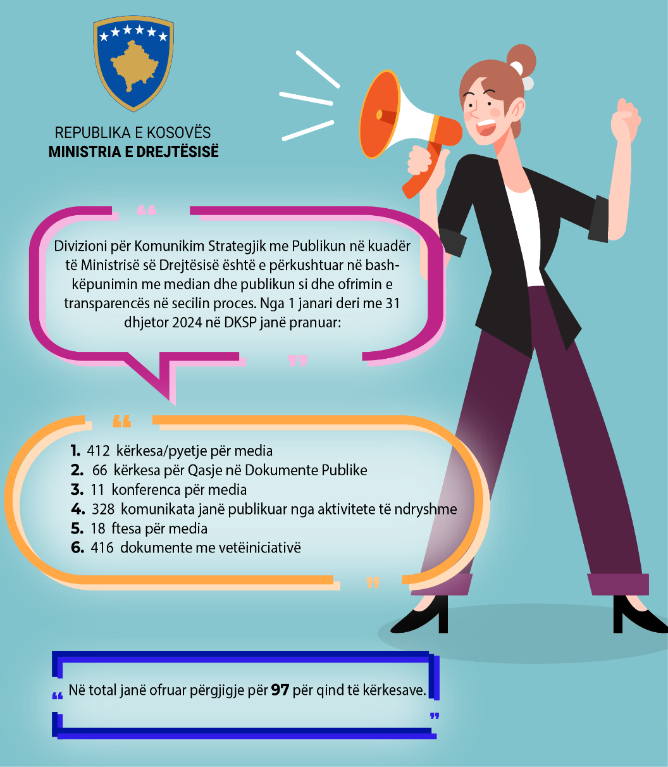

Gjatë periudhës një vjeçare, janë publikuar gjithsej 416 dokumente që përfshijnë, vendime të Ministres, Ligje, Udhëzime, Rregullore, Vendime Disiplonore, Raporte të Punës së përmbaruesve Privat, Shpenzimet Javore dhe Konkurse. Detajet gjenden në tabelën e më poshtme:

Gjatë vitit 2024 ka qenë një numër i madh i komunikatave që janë hartuar lidhur me aktivitetet e Ministres, Zëvendësministrave dhe Ministrisë. Janë gjithsej 328 komunikata që janë publikuar nga aktivitete të ndryshme, duke përfshirë Fushatën, takimet, vizitat, mbledhjet e Qeverisë, Kuvendin etj. Ndërsa sa i përket ftesave për media janë dërguar 18 sosh.

Divizioni i Prokurimit Publik

Bazuar në Ligjin për Prokurimin Publik (LPP) dhe Rregulloren Nr. 001/2022 për Prokurimin Publik, Divizioni i Prokurimit raporton për aktivitetet e realizuara gjatë vitit fiskal 2024.
Gjatë këtij viti, në Planin e Prokurimit kanë qenë të planifikuara gjithsej 36 aktivitete të ndara sipas kategorive:

11 aktivitete për furnizime;

24 aktivitete për shërbime;

1 aktivitet për punë.

Nga aktivitetet e planifikuara, janë zhvilluar gjithsej 33 aktivitete, 2 aktivitete të prokurimit janë realizuar jashtë planit të prokurimit ndërsa 3 aktivitete janë në proces të vlerësimit të ofertave.
Gjithashtu, janë zhvilluar 5 aktivitete nga Agjencia Qendrore e Prokurimit (AQP), në përputhje me vendimin e Qeverisë së Republikës së Kosovës nr. 15/67,
Gjatë vitit 2024 janë nënshkruar 27 kontrata publike, sipas procedurave të përcaktuara me legjislacionin në fuqi për prokurimin publik.

Auditimi i Brendshëm

Auditimi i Brendshëm kryen aktivitete të pavarura këshillëdhënëse dhe konsultative nëpërmes raporteve periodike të bazuara në planet e Auditimit të cilat plane janë aprovuar nga menaxhmenti i MD-së.

Auditimiet përfshijnë kryesisht fushat me rrezikshmëri të larte siç janë ato të buxhetit dhe financave, prokurimit, personelit, të hyrave, pasurive, fondit të mirëbesimit dhe auditime me kërkesë ad-hoc (veçanta). Objektivë kryesore e Auditimit të Brendshëm është vlerësimi i kontrolleve të brendshme dhe sistemeve në bazë të cilave operon Ministria e Drejtësisë, koordinimi i punëve dhe bashkëpunimi me Zyrën Kombëtare të Auditimit -ZKA.

Njësia e Auditimi i Brendshëm gjate viti 2024, ka përfunduar këto aktivitete apo detyra që janë planifikuar me planin vjetor të viti duke realizuar planin 100% si ne vijim;

Auditimi i Procedurave të Personelit;

Auditimi i Menaxhimit të Pasurive;

Auditimi i Procedurave të Prokurimit;

Auditimi i Shpenzimeve të Përgjithshme në kuadër të SHKK;

Auditimi i Transportit dhe Menaxhimit të Automjeteve;

Auditimi i Fondit të Mirëbesimit;

Auditim i Planifikimi të Buxhetit;

Auditimi Shpenzimeve e Përgjithshme.;

Auditime ad-hoc për Institutin e Mjekësisë Ligjore.

PROJEKTET DHE INICIATIVAT KRYESORE TË IMPLEMENTUARA

Në vitin 2024, Ministria e Drejtësisë ka implementuar një sërë projektesh dhe iniciativash të rëndësishme, duke u fokusuar në përmirësimin e sundimit të ligjit dhe mbrojtjen e të drejtave të qytetarëve. Disa nga projektet kryesore përfshijnë:

Zbatimi i Strategjisë për Sundimin e Ligjit – një iniciativë e rëndësishme për forcimin e sundimit të ligjit në Kosovë.

Hartimi i Projektligjeve – përgatitja e projektligjeve të nevojshme që dalin nga Deklarata e Përbashkët e Zoti mes institucioneve të drejtësisë, Ministrisë së Drejtësisë, KPK-së dhe KGJK-së.

Luftimi i Dhunës në Familje dhe Dhunës ndaj Grave – zbatimi i masave për luftimin e dhunës në familje, dhunës ndaj grave dhe dhunës me bazë gjinore, duke ofruar mbështetje të vazhdueshme për viktimat.

Legjislacioni dhe Bashkëpunimi Juridik Ndërkombëtar – avancimi i legjislacionit në përputhje me standardet ndërkombëtare dhe forcimi i bashkëpunimit juridik ndërkombëtar.

Profesioni i Lirë dhe Digjitalizimi i tij – avancimi i profesioneve të lira dhe digjitalizimi i tyre, për të siguruar efikasitet më të lartë në administrimin e drejtësisë.

Miratimi i Strategjisë për Drejtësi Tranzicionale – zhvillimi i një strategjie të re për drejtësinë tranzicionale në Kosovë.

Ndihma Juridike Falas për Viktimat e Dhunës – ofrimi i ndihmës juridike falas për personat që kanë përjetuar dhunë dhe mbështetje për organizatat joqeveritare që ofrojnë shërbime sociale dhe familjare.

Komunikimi dhe Transparenca – përmirësimi i komunikimit dhe transparencës për të siguruar një lidhje të ngushtë mes qytetarëve dhe institucioneve të drejtësisë.

SFIDA DHE PENGESA

Krahas punëve të mëdha që janë realizuar gjatë vitit 2024, në Ministrinë e Drejtësisë, sfidat dhe pengesat që përballen shpesh lidhen me disa aspekte të ndryshme të administratës dhe sistemit të drejtësisë. Gjatë vitit Ministria e Drejtësisë e Kosovës është përballur me disa sfida në drejtim të reformave të brendshme dhe forcimit të sistemit të drejtësisë:

- Rekrutimi i stafit sipas Rregullores së re për organizimin e brendshëm dhe sistematizimin e vendeve të punës: Ministria ka punuar në përmirësimin e struktures dhe efikasitetit të saj, duke adoptuar një rregullore të re për të siguruar një ndarje më të qartë të roleve dhe përgjegjësive. Kjo ka lejuar një organizim më të mirë dhe mundësi për rekrutimin e stafit të kualifikuar dhe të motivuar, por ka kërkuar gjithashtu që të adresohen sfidat e mundshme që lidhen me mbështetje të mjaftueshme për burimet njerëzore dhe menaxhimin e proceseve të rekrutimit.

- Krijimi i hapësirave për punë: Rregullorja e re ka krijuar mundësi për të optimizuar ambientin e punës dhe për të krijuar hapësira që mundësojnë një funksionim më efikas të institucioneve të drejta. Kjo ka përfshirë hapjen e mundësive për avancimin e karrierave për stafin ekzistues dhe krijimin e mundësive për punësimin e stafit të ri.

- Finalizimi i reformave të nisura gjatë viteve të kaluara: Ministria e Drejtësisë ka bërë përpjekje për të finalizuar dhe zbatuar reformat që janë ndërmarrë gjatë viteve të kaluar për përmirësimin e sistemit të drejtësisë. Këto reforma kanë për qëllim përmirësimin e shërbimeve ligjore, forcimin e pavarësisë së gjyqësorit, dhe përmirësimin e qasjes në drejtësi për qytetarët.

- Ngritja e kapaciteteve të stafit të ri: Me hyrjen në fuqi të rregullores për sistematizimin e vendeve të punës, Ministria ka investuar në ngritjen e kapaciteteve të stafit të ri. Ky proces ka përfshirë trajnime dhe kurse zhvillimi për të siguruar që punonjësit e rinj të jenë të përgatitur për t'u përballur me sfidat e përditshme dhe për të ofruar shërbime efikase dhe profesionale.

- Masat e vendosur nga partnerët ndërkombëtarë: Kosova ka marrë mbështetje të rëndësishme nga partnerët ndërkombëtarë, përfshirë Bashkimin Evropian dhe Shtetet e Bashkuara të Amerikës që nga pas lufta. Këto mbështetje kanë ndihmuar në financimin e projekteve dhe nismave të ndryshme që kanë për qëllim forcimin e sundimit të ligjit, promovimin e transparencës, dhe ngritjen e kapaciteteve institucionale. Por masat e vendosura gjatë vitit 2024 nga BE-ja dhe SHBA-ja për Kosovën ka ndikuar në zhvillimin dhe implementimin e politikave të qëndrushme në fushën e drejtësisë.

PËRFUNDIMI DHE PLANIFIKIMI PËR VITIN 2025

Për vitin 2025, Ministria e Drejtësisë ka vendosur disa objektiva kyçe në kuadër të Planit Zhvillimor Kombëtar. Disa nga objektivat kryesore janë:

Përgatitja e Projektligjeve: Bazuar në rekomandimet e Komisionit të Venecias, Ministria e Drejtësisë do të përcjellë për miratim në Kuvend Projektligjet që dalin nga Deklarata e Përbashkët e Zoti, duke përfshirë dhe komentet e pranuara nga Komisioni i Venecias.

Zbatimi i Strategjisë së Rishikuar për Sundimin e Ligjit (2025-2026): Aktivitetet e planifikuara nga kjo strategji do të zbatohet për të përmirësuar sistemin e sundimit të ligjit në vend.

Shërbimet Sociale: Ngritja e infrastrukturës dhe ndërtimi i qendrave rezidenciale dhe strehuese për fëmijët, personat e moshuar dhe ata me aftësi të kufizuar; hartimi dhe miratimi i akteve nënligjore që dalin nga Ligji për Shërbime Sociale dhe Familjare dhe dixhitalizimi i Procesit të Menaxhimit të Rastit

Bashkëpunimi Juridik Ndërkombëtar: Avancimi i marrëveshjeve ndërkombëtare me shtete të ndryshme si Franca, Mali i Zi, Kroacia, Italia, Belgjika, Shqipëria, si dhe lidhja e Marrëveshjes së Bashkëpunimit me EUROJUST për çështje penale dhe civile.

Korniza Ligjore: Hartimi i projektligjeve për ndryshimet dhe plotësimet e ligjeve të ndryshme që ndihmojnë në ngritjen e profesionalizmit në sistemin e drejtësisë, përfshijnë:

- Ligji për Këshillin Gjyqësor të Kosovës;
- Ligji për Këshillin Prokurorial të Kosovës;
- Ligji për Administratën e Sistemit Gjyqësor dhe të Sistemit Prokurorial;
- Ligji për Akademinë e Drejtësisë;
- Ligji për përgjegjësitë disiplinore të gjyqtarëve dhe prokurorëve;
- Ligji për Administrimin e Pasurisë së Sekuestruar dhe Konfiskuar;

Politika dhe Legjislacioni për Gjyqtarët dhe Prokurorët: Zhvillimi i projektligjit për rekrutimin, vlerësimin e performancës, kontrollin e integritetit dhe statusin e gjyqtarëve dhe prokurorëve. Po ashtu është paraparë edhe hartimi i Udhëzimit Administrativ për mënyrën e qasjes së Ministrisë së Drejtësisë në Evidencën Qendrore Penale dhe Projektligji për Dhomën e Posaçme të Gjykatës Supreme për çështjet që lidhen me Agjencinë Kosovare të Privatizimit.

Transparenca dhe Komunikimi: Ministria e Drejtësisë edhe për vitin 2025 parasheh rritjen e transparencës dhe komunikimit përmes publikimit të dokumenteve me vetinciativë dhe po ashtu pranimin dhe trajtimin e kërkesa për Qasje në Dokumentë Publike.

v

